

UNIVERSIDADE FEDERAL DE SANTA CATARINA
CAMPUS FLORIANÓPOLIS
PROGRAMA DE PÓS-GRADUAÇÃO EM NEUROCIÊNCIAS

Liziane Rosa Cardoso

O EFEITO DA CAFEÍNA NA SÍNDROME DA FADIGA CRÔNICA
CAUSADA POR COVID-19

Florianópolis
2021

Liziane Rosa Cardoso

O EFEITO DA CAFEÍNA NA SÍNDROME DA FADIGA CRÔNICA
CAUSADA POR COVID-19

Tese submetida ao Programa de Pós Graduação em Neurociências da Universidade Federal de Santa Catarina para a obtenção do título de doutora em Neurociências.
Orientador: Prof. Dr. Aderbal Silva Aguiar Junior.

Florianópolis
2021
RESUMO

Introdução: Destacamos a preocupação sobre sequelas a longo prazo em sobreviventes de COVID-19. A alta prevalência e persistência dos sintomas de fadiga crônica após a hospitalização e seu impacto na qualidade de vida, saúde, função mental e física é essencial para o retorno a vida social e laboral, além de auxiliar no diagnóstico, planejamento de serviços clínicos e métodos de tratamento preventivo. Objetivo: I nvestigar os efeitos da cafeína na Síndrome da Fadiga Crônica causada por COVID-19 pós alta hospitalar. Métodos: administração de cafeína (3mg/kg) e solução salina na aplicação de testes físicos (Shuttle Walking Test e Teste de Sentar e Levantar) e cognitivos (Stroop Test), percepção subjetiva de esforço, questionários, escalas e inventários avaliativos.

Palavras-chave: COVID-19, cafeína, Síndrome da FadigaCrônica.

ABSTRACT

Introduction: We highlight the concern about long-term sequelae in COVID-19 survivors. The high prevalence and persistence of symptoms of chronic fatigue after hospitalization and its impact on quality of life, health, mental and physical function is essential for the return to social and working life, in addition to aiding in diagnosis, planning of clinical services and methods of preventive treatment. Objective: To investigate the effects of caffeine on Chronic Fatigue Syndrome caused by COVID-19 after hospital discharge. Methods: administration of caffeine (6mg/kg) and saline solution in the application of physical tests (Shuttle Walking Test and Sit and Stand Test) and cognitive tests (Stroop Test), subjective perception of effort, questionnaires, scales and evaluative inventories.

Keywords: COVID-19, caffeine, Chronic Fatigue Syndrome.

LISTA DE FIGURAS

Figura 1: Quantidade de cafeína em bebidas populares. 24
Figura 2: Similaridade das moléculas de cafeína e adenosina....................................24
Figura 3: Mecanismos de ação da cafeína. 25
Figura 4: Protocolo Incremental Shuttle Walking Test (SINGH et al, 1992). 31
Figura 5: Esquema de organização dinâmica do Incremental Shuttle Walking Test. 32
Figura 6: Teste de Sentar e Levantar 33
Figura 7: Instruções para iniciar o Flanker Task 34
Figura 8: Stroop test: leitura das palavras 35
Figura 9: Stroop Test: leitura das cores das palavras. 36

LISTA DE ABREVIATURAS E SIGLAS

FC: frequência cardíaca;
ISWT: Incremental Shuttle Walk Test;
IMC: Índice de Massa Corporal;
IPAQ: Questionário Internacional de Atividade Física;
LABIOEX: Laboratório de Biologia do Exercício Físico;
LARAL: Laboratório de Reabilitação do Aparelho Locomotor;
MIF: Questionário Multidimensional de Fadiga;
Min: minutos;
Ms: milisegundos;
PA: pressão arterial;
SFC: Síndrome da Fadiga Crônica;
UFSC: Universidade Federal de Santa Catarina.

SUMÁRIO

1 INTRODUÇÃO 15
1.1 OBJETIVOS 18
1.1.1 Objetivo Geral 18
1.1.2 Objetivos Específicos 18
2 REVISÃO BIBLIOGRÁFICA 20
3 MATERIAIS E MÉTODOS 26
3.1 ASPECTOS ÉTICOS 26
3.2 DESENHO DE ESTUDO 26
3.4 Amostra 27
3.5 Prodecimento de coleta de dados 29
3.5.1 Cafeína 29
3.5.2 Incremental Shuttle Walk Test (ISWT)- Capacidade funcional 30
3.5.3 Teste de Sentar e Levantar (SL)- força muscular de membros inferiores 32
3.5.4 Flanker Task 33
3.5.5 Stroop Test- teste de cores e palavras 34
3.5.6 Questionário de Prontidão para Atividade Física (PAR-Q) 30
3.5.7 Encefalomielite Miálgica- Critérios de consenso internacional 36
3.5.8 Centros de Controle e Prevenção de Doenças- (CDC) 36
3.5.9 Escala do Estado Funcional Pós-COVID-19 36
3.5.10 Escala de Percepção Subjetiva de Esforço de Borg 37
3.5.11 Questionário de Qualidade de Vida (SF-36)......................................................37
3.5.12 Estado Funcional Pulmonar e Questionário de Dispneia 37
3.5.13 Questionário De Percepção De Doença 37
3.5.14 Questionário Internacional de Atividade Física- IPAQ versão curta 37
3.5.15 Escala de Classificação Psicopatológica abrangente 38
3.5.16 Escala De Gravidade Da Fadiga (FSS) 38
3.5.17 Questionário Multidimensional de Fadiga 38
3.5.18 Inventário de Ansiedade de Beck 38
3.6 Programação ordenada- VISÃO GERAL DOS MÉTODOS 38
4 ANÁLISE ESTATÍSTICA 39
5 REFERÊNCIAS BIBLIOGRÁFICAS 40
APÊNDICE A- TERMO DE CONSENTIMENTO LIVRE E ESCLARECIDO 50
APÊNDICE B – QUESTIONÁRIO SOCIODEMOGRÁFICO 54
APÊNDICE C- QUESTIONÁRIO DE CONSUMO DIÁRIO DE CAFEÍNA 55
APENDICE D – ORIENTAÇÕES GERAIS 56
ANEXO A- QUESTIONÁRIO DE PRONTIDÃO PARA ATIVIDADE FÍSICA 57
ANEXO B- ENCEFALOMIELITE MIÁLGICA: 59
CRITÉRIOS DE CONSENSO INTERNACIONAL 59
ANEXO C- CENTROS DE CONTROLE E PREVENÇÃO DE DOENÇAS (CDC) 64
ANEXO D- ESCALA DO ESTADO FUNCIONAL PÓS-COVID-19 (PCFS) 86
ANEXO E- ESCALA DE PERCEPÇÃO SUBJETIVA DE ESFORÇO DE BORG 89
ANEXO H- QUESTIONÁRIO DE PERCEPÇÃO DE DOENÇA 96
ANEXO I- QUESTIONÁRIO INTERNACIONAL DE ATIVIDADE FÍSICA- IPAQ 98
ANEXO J - ESCALA DE CLASSIFICAÇÃO PSICOPATOLÓGICA ABRANGENTE 101
ANEXO K- ESCALA DE GRAVIDADE DA FADIGA (FSS) 124
ANEXO L- QUESTIONÁRIO MULTIDIMENSIONAL DE FADIGA 125
ANEXO M- INVENTÁRIO DE ANSIEDADE DE BECK 127

INTRODUÇÃO
Em dezembro de 2019, um novo tipo de coronavírus, conhecido como COVID-19 foi identificado na China. Este vírus é causado pela Síndrome Respiratória Aguda Grave Coronavírus 2 (SARS-CoV-2) e alguns meses após sua descoberta, tornou-se uma pandemia, representando emergência à saúde pública com interesse internacional. Em alguns meses foram contabilizados mais de 10 milhões de casos em todo o mundo, visto que o SARS-CoV-2 é facilmente transmitido através de contato próximo, gotículas respiratórias e superfícies contaminadas. Dessa forma, a maior atenção concentrou-se em conter a transmissão, afim de desobstruir o Sistema Único de Saúde (SUS) (HUANG et al, 2020; JACOBS et al, 2020; WOSTYN, 2021).
Apesar do grande número de indivíduos infectados, da prevalência e persistência de sintomas, o consequente impacto funcional a médio e longo prazo ainda não foi não foi totalmente descrito. Os sinais e sintomas incluem fadiga física e mental, enxaqueca, náuseas, febre, tosse, dispneia, redução da saturação de oxigênio, perda de gustação e olfato, falta de concentração e atenção, dores musculares e articulares, entre outros. Estas características, na maioria das vezes, perduram por meses após a doença (COCKSHELL et al, 2010; HUANG et al, 2020; JACOBS et al, 2020; JASON et al, 2015).
As recomendações para pessoas infectadas, incluem quarentena, avaliação e gerenciamento de sintomas, vigilância para manifestações tardias, apoio físico e psicológico, visto que os sobreviventes relatam sintomas duradouros que interferem diretamente na qualidade de vida, saúde física e mental, papel social e questões financeiras. Os efeitos adversos a longo prazo da SARS, são semelhantes aos vistos em pacientes com Síndrome da Fadiga Crônica (SFC), que ocorre justamente devido à uma infecção viral. Nos pacientes pós COVID-19, a estimativa de SFC atinge mais de 44% da população, então, especificamos que a preocupação de que o SARS-CoV-2 seja o responsável por desencadear a SFC, também chamada de Síndrome de Fadiga Pós-Viral (BANSAL et al, 2012; DEL RIO et al, 2020; HUANG et al, 2020; JACOBS et al, 2020; WILSON, 2020; WOSTYN 2021).
A Síndrome da Fadiga Crônica foi descrita em diferentes termos desde o início do século XVII. Os Centros de Controle e Prevenção de Doenças dos Estados Unidos, propuseram uma definição de caso de pesquisa para a Síndrome da Fadiga Crônica (SFC) como uma doença caracterizada principalmente por fadiga persistente ou recorrente (HOLMES et al., 1988).
A Síndrome da Fadiga Crônica é uma doença multissistêmica, caracterizada pelo aumento da fadiga após esforços mínimos, comprometimento cognitivo e recuperação insuficiente, além de ser prolongada por dias ou até mesmo semanas, tornando-se debilitante para atividades cotidianas, sociais e empregatícias, considerando as limitações no desempenho físico, diminuição da atenção, concentração, velocidade no processamento de informações e maior tempo de reação (COCKSHELLet al, 2010; JASON et al, 2015; LaMANCA et al, 1998; SIEMIONOW et al, 2004). A persistência destes sintomas, afeta diretamente o cotidiano do paciente, diminuindo sua capacidade funcional, o tornando mais susceptível à ansiedade, depressão, sedentarismo e contratempos financeiros. Estes fatores afetam o capital de giro e a economia do país, devido à dificuldade ao retorno das ocupações profissionais (HUANG et al, 2020; JACOBS et al, 2020; WOSTYN 2021).
A Síndrome da Fadiga Crônica apresenta uma alta taxa de incidência em todo o mundo, porém, existem obstáculos para que seja possível estabelecer um consenso para obter avaliação, abordagens diagnósticas padronizadas e questões relacionadas à pesquisa. Então, é preciso um avanço nas abordagens fisiológicas e neurológicas para compreender, avaliar, diagnosticar e tratar a SFC com precisão (JASON et al, 2015). Além disso, apresentar outras doenças não deve impedir o diagnóstico de Síndrome da Fadiga Crônica, exceto quando todos os sintomas podem ser explicados por essas outras doenças (INSTITUTE OF MEDICINE; 2015; SIEMIONOW et al, 2004).
Outra característica relevante da fadiga crônica é o aumento da percepção subjetiva de esforço, relacionado com um aumento da concentração de adenosina e a diminuição da atividade excitatória do Sistema Nervoso Central, o que pode resultar em uma diminuição de desempenho e consequente finalização de uma atividade (ALVARENGA et al, 2019; AZEVEDO et al, 2016; MARTIN et al, 2018). A percepção subjetiva de esforço vem sendo pesquisada amplamente devido a sua influência multifatorial, ou seja, impacto físico, psicológico e fisiológico que acarretam em dores e tensões musculares, falta de energia, restrição da habilidade cognitiva, influência emocional, cansaço mental e diminuição da capacidade respiratória. Assim, percebemos que a fadiga física e a mental estão correlacionadas, onde o aumento do esforço percebido pode ser uma resposta desencadeada pelas mesmas (BORG 1982, MOSSO et al, 1915; NOAKES et al, 2012).
Atualmente, há grande interesse em amenizar a fadiga física e a mental, visto que a busca por melhores resultados em atividades de alta exigência cognitiva, em exercícios físicos, no trabalho e nos esportes é cada vez maior. Dessa forma, são pesquisados alguns meios para que seja obtida essa melhora. Uma destas estratégias são os recursos ergogênicos, que se referem a substâncias, práticas nutricionais, mecanismos fisiológicos como as técnicas de treinamento, métodos farmacológicos ou psicológicos, utilizados na tentativa de aumentar o desempenho físico e mental e auxiliar na recuperação (NOAKES et al, 2012).
A cafeína é um recurso ergogênico relacionada a resultados benéficos para amenizar o impacto causado pela fadiga. Além disso, é consumida regularmente por bilhões de pessoas no mundo, configurando práticas culturais variadas. Seu potencial ergogênico vem sendo testado em exercícios físicos de diferentes naturezas e seu consumo está relacionado com fácil acesso e baixo custo (BRUNYÉ et al, 2010; FREDHOLM et al, 1999).
A cafeína é um antagonista da adenosina, ou seja, exerce seus efeitos bloqueando os receptores de adenosina no Sistema Nervoso Central, onde após doses baixas ou moderadas (200mg-400 mg/kg) melhora a atenção, a motivação, a vigilância e o tempo de reação. Atualmente, a maioria das ocupações profissionais exigem funções físicas e cognitivas preservadas para garantir segurança e a produtividade (AZEVEDO et al, 2016; DUNCAN et al, 2013; FREDHOLM et al, 1999; HECKMAN et al, 2101; KNIGHT et al, 2004; MITCHELL et al, 2014).
Nossa hipótese é que a cafeína irá melhorar a fadiga física e mental causadas pela Síndrome da Fadiga Crônica, consequente do SARS-CoV-2.
Este estudo é pioneiro na avaliação dos efeitos da cafeína na diminuição dos prejuízos provocados pela Síndrome da Fadiga Crônica causada pelo COVID-19. Destacamos que há um grande número de pacientes se recuperando da infecção por SARS-CoV-2 em todo o mundo. Uma longa carga de fadiga pós-infecção prejudica a qualidade de vida e acarreta em um impacto significativo nos sistemas de saúde e na economia, tornando uma questão emergente. Os achados devem ser usados ​​para elaborar com maior fundamentação as estratégias de tratamento para pacientes convalescentes e permitir que a intervenção ocorra em tempo hábil (HAJI et al, 2015).
Dada a alta propagação do vírus, é fundamental ter uma ferramenta para monitorar o curso dos sintomas e o impacto no estado funcional dos pacientes. Em vista do grande número de sobreviventes do COVID-19 que requerem acompanhamento, devemos identificar aqueles que sofrem de recuperação lenta ou incompleta. Dentro deste contexto, este projeto justifica-se devido ao impacto da prevalência e persistência dos sintomas associados à infecção por COVID-19 após a hospitalização. A caracterização destes sintomas é essencial para o planejamento de serviços clínicos pós-agudos. Nosso estudo examina a trajetória clínica após 6 meses de alta hospitalar, visando identificar a Síndrome da Fadiga Crônica e sua influência na qualidade de vida, função física, cognitiva, relacionamento social e atividades de vida diária.
Iremos investigar se a cafeína pode beneficiar pacientes pós-COVID-19 ao aliviar a fadiga pós viral (principal sintoma) no seu cotidiano, trabalho e reabilitação. A proposta também fortalece a formação de recursos humanos especializados no Sul de SC, região pobre de SC e melhora dos índices sócio econômicos. Os resultados, se promissores, são imediatamente aplicáveis na clínica num excelente custo/benefício.

OBJETIVOS

Objetivo Geral
I nvestigar os efeitos da cafeína na Síndrome da Fadiga Crônica causada por COVID-19.

Objetivos Específicos
- Identificar a Síndrome da Fadiga Crônica em sobreviventes de COVID-19 através dos Critérios de Consenso Internacional (ANEXO B) e do Centro de Controle e Prevenção de Doenças- CDC (ANEXO C);
- Examinar o efeito da cafeína na capacidade funcional de pacientes identificados com Síndrome da Fadiga Crônica causada por COVID-19 através do Incremental Shuttle Walk Test (ISWT);
- Avaliar o efeito da cafeína na força muscular de membros inferiores em pacientes identificados com Síndrome causada por COVID-19 através do Teste Sentar e Levantar;
- Investigar os efeitos da cafeína na percepção subjetiva de esforço em pacientes identificados com Síndrome da Fadiga Crônica causada por COVID-19, através da Escala de Esforço Subjetivo de Borg;
- Avaliar o efeito da cafeína nas funções executivas de controle inibitório, atenção seletiva e tempo de reação em pacientes identificados com Síndrome da Fadiga Crônica causada por COVID-19 através do Flanker Task pós exercício;
- Examinar o efeito da cafeína na concentração, atenção seletiva e velocidade no processamento de informações em pacientes identificados com Síndrome da Fadiga Crônica causada por COVID-19 através do Stroop Test- teste de cores e palavras pós exercício;
- Determinar a funcionalidade das Atividades de Vida Diária em pacientes identificados com Síndrome da Fadiga Crônica causada por COVID-19 através do Estado Funcional Pós-COVID-19 (ANEXO D);
- Investigar a qualidade de vida de pacientes identificados com Síndrome da Fadiga Crônica causada por COVID-19 através do Questionário de Qualidade de Vida SF-36 (ANEXO F);
- Investigar a dispneia e a fadiga durante as Atividades de Vida Diária em pacientes identificados com Síndrome da Fadiga Crônica causada por COVID-19 através do Estado Funcional Pulmonar e Questionário de Dispneia (PFSDQ-M) (ANEXO G);
- Registrar os sintomas de pacientes identificados com Síndrome da Fadiga Crônica causada por COVID-19 e sua frequência através do Questionário De Percepção De Doença (ANEXO H);
- Investigar o nível de atividade física de pacientes identificados com Síndrome da Fadiga Crônica causada por COVID-19, através do Questionário Internacional de Atividade Física- IPAQ versão curta (ANEXO I);
- Investigar situações vivenciadas pelos pacientes identificados com Síndrome da Fadiga Crônica causada por COVID-19 através Escala de Classificação Psicopatológica abrangente (ANEXO J);
- Indicar os sintomas que retratam a fadiga de pacientes identificados com Síndrome da Fadiga Crônica causada por COVID-19 através Escala De Gravidade Da Fadiga (FSS) (ANEXO K);
- Classificar como os pacientes identificados com Síndrome da Fadiga Crônica causada por COVID-19 se sentem em determinadas situações físicas e mentais através do Questionário Multidimensional de Fadiga (ANEXO L);
- Caracterizar os sintomas de ansiedade de pacientes identificados com Síndrome da Fadiga Crônica causada por COVID-19 através do Inventário de Ansiedade de Beck (ANEXO M);
- Descrever os efeitos da cafeína na frequência, pressão arterial e saturação em pacientes identificados com Síndrome da Fadiga Crônica causada por COVID-19.

REVISÃO BIBLIOGRÁFICA
A infecção causada por Síndrome Respiratória Aguda Grave por Coronavírus 2 (SARS-CoV-2), que leva à condição conhecida como doença coronavírus 2019 (COVID-19), já é considerada um marco histórico. Contabilizamos mais de 10 milhões de casos documentados no mundo em um curto período de tempo, causando forte impacto na saúde global devido a carga significativa de sintomas contínuos. Apesar de os resultados das manifestações causadas pela infecção, serem em sua maioria desconhecidos, é confirmado que a persistência dos sintomas provoca um agravamento no estado geral, de saúde física e mental, funcionamento social e qualidade de vida pós alta hospitalar, quando novas avaliações e intervenções devem ser iniciadas (JACOBS et al, 2020; WOSTYN, 2021).
No estudo de Jacobs e colaboradores (2020), os sintomas persistentes e os mais prevalentes após 35 dias de alta hospitalar foram fadiga crônica, dispneia, dificuldade para caminhar, levantar, carregar peso e subir escadas. Estas limitações funcionais podem impedir ou dificultar o retorno ao trabalho, indicando a necessidade de avaliação e acompanhamento contínuos.
Além do aumento da taxa de desemprego causado pela pandemia, é importante destacar que uma unidade de tratamento pós-agudo dedicada a pacientes COVID-19, requer o dobro do número de funcionários e maior quantidade de equipamentos em comparação com unidades que não possuem pacientes com o vírus, resultando em custos excessivos significativos (IANNACCONE et al, 2020; JACOBS et al, 2020).
Os resultados clínicos de COVID-19 mostram que a doença afeta em maior proporção, pessoas em idade avançada que apresentam comorbidades como patologias cardiovasculares, doença pulmonar, diabetes e hipertensão. Porém, muitos pacientes mesmo sem comorbidades, apresentam um quadro clinicamente definido como Síndrome da Fadiga Crônica, uma condição não ocasionada por esforço contínuo, que provoca incapacidade funcional devido à dispneia, cansaço, mialgia e intolerância ortostática que não melhoram com repouso, além de deficiências autorreferidas na concentração, atenção e memória. Dessa forma, a capacidade de realizar as tarefas diárias de forma independente é prejudicada, o que implica em uma redução das atividades ocupacionais, educacionais, sociais e pessoais (MOHABBAT et al, 2020; SHARPE et al, 1991; SIEMIONOW et al, 2004). A complexidade da SFC envolve uma desregulação do sistema nervoso central (SNC) (CHEN et al, 2008) e do sistema imunológico (BRODERICK et al, 2010), além de uma disfunção do metabolismo de energia celular (MYHILL et al, 2009), resultando em anormalidades a função física e cognitiva (COCKSHELLet al, 2010).
Na Síndrome da Fadiga Crônica, os pacientes apresentam fadiga debilitante persistente e incapacitante, que duram mais que a doença aguda inicial, mas não apresentam anormalidades em exames físico e laboratoriais. No autorrelato, é destacada a regularidade e durabilidade dos sintomas por 6 ou mais meses consecutivos. De acordo com o Institute of Medicine (IOM), estima-se que de 84% a 91% das pessoas que sofrem de SFC não são diagnosticadas. A resolução desse problema depende de distinguir características clínicas, epidemiológicas e fisiopatológicas da Síndrome da Fadiga Crônica com outras doenças, visto que o diagnóstico de SFC é principalmente por exclusão, sem nenhum teste laboratorial definitivo ou achados físicos, dificultando um tratamento (CARRUTHERS et al, 2011; HOLMES et al, 1988; MOHABBAT et al, 2020; SIEMIONOW et al, 2004).
A fadiga é uma sensação física ou psicológica de exaustão que pode ser dividida em física e mental. A fadiga física está relacionada com tarefas motoras prolongadas que limitam a força muscular e diminuem a qualidade de um exercício físico. Já a fadiga mental, é um estado psicobiológico complexo que diminui a motivação para atividades de esforço e desempenho após um período prolongado de repetida demanda cognitiva. Esses fatores prejudicam a atenção, a precisão de respostas, podem provocar sonolência, estresse e acarretar em alta distrabilidade. Dessa forma, há um comprometimento na capacidade de planejamento e na habilidade de alternar entre diferentes tarefas, envolvendo controle emocional, atenção e concentração, que são componentes das funções executivas (ALVARENGA et al, 2019; AZEVEDO et al, 2016; CSATHO et al, 2012; LORIST et al, 2009; MACMAHON et al, 2014).
Os prejuízos da fadiga mental estão relacionados com diminuição do foco atencional e da atenção seletiva, aumento do tempo de reação, dificuldade no armazenamento de informações, resultando em um aumento na quantidade e na gravidade dos erros cometidos. (ALVARENGA et al, 2019; BOKSEM et al, 2008; CASANOVA et al, 2013; CSATHO et al, 2012; LORIST et al, 2009; MARTIN et al, 2015; STAIANO et al, 2019). Outro fator alterado pela fadiga mental é a tomada de decisão, que se torna mais lenta. Este processo inclui estratégia visual, percepção, escolha da solução, seleção de resposta e execução da mesma, que prejudica o desempenho físico, onde a velocidade de reação motora será mais tardia (ALVARENGA et al, 2019; CASANOVA et al, 2013; MOSSO, 1915; DUNCAN et al, 2019; NOAKES, 2012; PAGEAUX et al, 2016).
Diante todos os sintomas causados pela fadiga crônica, enfatizamos a percepção subjetiva de esforço, que é um sentimento cognitivo de trabalho associado a ações voluntárias, definida como “o sentimento de quão difícil, pesada e extenuante é uma tarefa física” (PAGEAUX et al, 2016) e é frequentemente avaliado pela Escala de Percepção Subjetiva de Esforço de Borg (ACSM, 2010; BORG, 1982; MACMAHON et al, 2014; MARTIN et al, 2015; PAGEAUX et al, 2016). O impacto negativo da fadiga mental no desempenho físico é atribuído ao maior esforço percebido, que além de ser um marcador da intensidade do exercício, é um fator limitante do desempenho devido ao seu aumento ser em decorrência tanto de esforço físico quanto de esforço mental, estando diretamente relacionado com a fadiga mental (DUNCAN et al, 2019; MACMAHON et al, 2014; MARTIN et al, 2015).
Nestas circunstâncias, métodos que incorporem as variáveis fisiológicas e psicológicas, podem ser altamente eficientes na compreensão abrangente dos efeitos da fadiga crônica (NOAKES 2012). A partir dessa visão integrada envolvendo a complexa interação entre psicologia e fisiologia, é investigado o impacto dos fatores físicos e psicológicos envolvidos nas diversas formas de manifestação da Síndrome da Fadiga Crônica. (MCMORRIS et al, 2018).
As funções executivas de controle inibitório despertam maior interesse entre pesquisadores. O controle inibitório é definido como a capacidade de inibir impulsos e ações inadequadas e reduzir a influência de informações interferentes, que podem ser incompatíveis com a ação. A SFC ainda prejudica a concentração, atenção seletiva e velocidade no processamento de informações. Iremos investigar estas características através Stroop Test, um teste função executiva de controle inibitório (KENEMANS et al, 1999; LORIST et al, 1996; LORIST et al, 2003).
Diversos questionamentos têm sido propostos para explicar a fadiga mental e função cognitiva no desempenho físico, onde pesquisadores buscam informações sobre as alterações que influenciam o término, a diminuição ou o prosseguimento de uma tarefa física (NOAKES, 2012; MOSSO, 1915). Nesse sentido, podemos concluir que a fadiga mental é capaz de alterar diferentes componentes relacionados as atividades diárias e ao desempenho físico e necessitamos a identificação de estratégias capazes de atenuar ou reverter seus efeitos deletérios. (MARTIN et al, 2018; NOAKES, 2012).
A cafeína resulta em melhor processamento de estímulos e preparação de respostas motoras e pode melhorar o desempenho de tarefas complexas e simples, além de uma facilitação da resolução de conflitos na forma de tempos de resposta e taxas de erro reduzidas (EINÖTHER et al, 2013; KENEMANS et al, 1999; KOPPELSTAETTER et al, 2008).
Em apoio a esta posição, deve-se notar que córtex cingulado anterior tem inervação dopaminérgica densa (LUMME et al, 2007) e a ligação à dopamina nessa região impulsiona a função executiva (EINÖTHER et al, 2013; FAN et al, 2005). Fan e colaboradores (2005) realizaram um estudo de neuroimagem que indicou o envolvimento das regiões dopaminérgicas do cérebro em processos complexos de atenção. Esses achados sugerem um aumento da disponibilidade de dopamina nas regiões do cérebro, como resultado do consumo de cafeína, mediando o controle da função executiva e resolução de conflitos. Alguns achados mostram o papel da cafeína no aprimoramento da resolução de conflitos através da interação de vias dopaminérgicas com as regiões cerebrais cinguladas e pré-frontais anteriores, observando as vantagens no controle executivo (CALLEJAS et al, 2005; EINÖTHER et al, 2013; FAN et al, 2005).
O Stroop Test, é amplamente utilizado na pesquisa e prática clínica, avalianso a habilidade de modificar um comportamento predisposto em função do contexto proposto, envolvendo atenção seletiva, que é uma variável da atividade mental relacionada com a eficiência do processamento cognitivo que implica no abandono de algumas informações, a fim de ocupar-se com outras. Além de avaliar as funções executivas de resposta inibitória através do conflito indicado (DUNCAN, 2006; ERIKSEN et al, 1974; GAZZANIGA et al., 1998; STROOP, 1935).
Para reverter o quadro psicofisiológico causado pela fadiga mental, algumas estratégias têm sido estudadas. Dentre elas, podemos citar os recursos ergogênicos, como a suplementação aguda de cafeína (ALVARENGA et al, 2019; EINÖTHER et al, 2013; FAN et al, 2005; MARTIN et al, 2018).
A cafeína é amplamente utilizada no meio laboral, social e desportivo e está presente em diferentes bebidas consumidas frequentemente (Figura 1). Sua popularidade é atribuída a seus efeitos positivos sobre a melhora no desempenho físico (ASTORINO et al, 2008; DUNCAN et al, 2013), tempo de reação (KENEMANS et al, 1999), desempenho aprimorado de tarefas cognitivas e atenção sustentada (BRUNYÉ et al, 2010; EINÖTHER et al, 2013; KENEMANS et al, 1999), independentemente do consumo habitual (BRUNYÉ et al, 2010; LORIST et al, 2003).

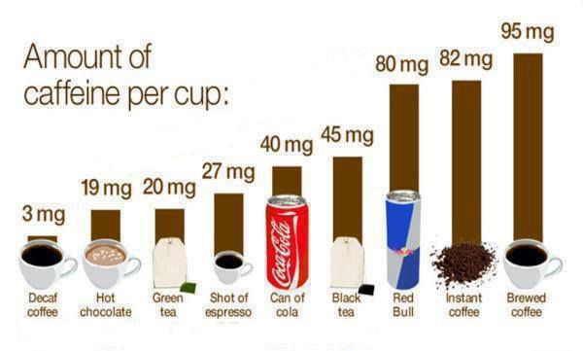

Figura 1: Quantidade de cafeína em bebidas populares.

A cafeína age através do papel antagônico com a adenosina, nos receptores A1 e A2A em decorrência da similaridade das moléculas (Figura 2). A adenosina é um modulador do SNC que diminui a velocidade da atividade neural (ALZOUBI et al, 2013; AZEVEDO et al, 2016; BRUNYÉ et al, 2010; EINÖTHER et al, 2013; FREDHOLM et al, 1999; KENEMANS et al, 1999; LORIST et al, 2003).
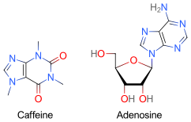

Figura 2: Similaridade das moléculas de cafeína e adenosina.

A cafeína em concentrações micromolares (μM) atua como antagonista de receptores adenosinérgicos do tipo A1 e A2A (Figura 3) ocasionando uma ação psicoestimulante através do aumento da atividade neuronal, aumentando a liberação de neurotransmissores excitatórios.
Os receptores adenosinérgicos podem ser encontrados em neurônios e células da glia. O A1R é amplamente distribuído no telencéfalo, tendo uma ação inibitória associada a um papel neuroprotetor, enquanto o A2AR localiza-se predominante nos núcleos da base (FREDHOLM et al, 1999; WITTS et al 2015).

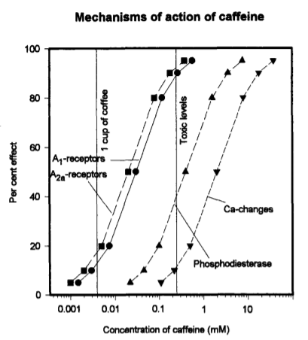

Figura 3: Mecanismos de ação da cafeína.

A cafeína é absorvida rapidamente do trato gastrointestinal, em cerca de 45-60 minutos e a ingestão de doses baixas ou moderadas, equivalentes a duas ou três xícaras de café (50-400mg), é suficiente para melhorar o desempenho cognitivo e físico, diminuir a percepção de esforço e aumentar o estado de concentração e alerta. Estes benefícios podem ser influenciados pela dose, tipo e intensidade do exercício, treinamento do sujeito, população investigada e variações individuais (DUNCAN et al, 2019; FREDHOLM et al, 1995; GOLDSTEIN et al, 2014; HECKMAN et al, 2010; KNIGHT et al, 2004; MITCHELL et al, 2014).
Os efeitos ergogênicos da cafeína são amplamente pesquisados para avaliação do desempenho de diferentes populações e variadas modalidades esportivas em avaliações e tratamentos (DUNCAN et al, 2019; GOLDSTEIN et al, 2014). Um dos testes mais utilizados para a avaliar a capacidade funcional é o Incremental Shuttle Walk Test (ISWT), desenvolvido por Singh e colaboradores em 1992. É uma ferramenta simples, de baixo custo e de fácil aplicabilidade que utiliza a caminhada incremental para avaliar o desempenho do indivíduo, através do aumento progressivo da velocidade, que é controlada através de sinais sonoros. Dessa forma, o sujeito necessita de agilidade para um desfecho satisfatório (PAYNE et al, 1996; ZAINULDIN et al, 2012).
O ISWT é utilizado em várias condições de saúde e faixas etárias, com diferentes finalidades, como por exemplo, sujeitos que apresentam patologias cardiovasculares e pulmonares para avaliação de resposta às intervenções (SINGH et al, 2008), avaliação da capacidade funcional e do prognóstico, refletindo as Atividades de Vida Diária (PAYNE et al, 1996; PULZ et al, 2008; (SINGH SJ et al, 2014; ZAINULDIN et al, 2012).
No âmbito de qualidade de vida e independência funcional, um dos movimentos considerados essenciais é o de sentar e levantar (SL). A capacidade de sentar e levantar de uma cadeira é fundamental para as Atividades de Vida Diária, visto que faz parte do cotidiano (JONES et al, 2013; POLLOCK et al, 2014). Além disso, é muito utilizado na pesquisa e na prática clínica, é de fácil e rápida aplicação (BOHANNON, 2011).
O Teste de Sentar e Levantar, permite em pouco tempo avaliar itens como força (BOHANNON et al, 2010), mobilidade e equilíbrio dinâmico (LORD et al). Tempos mais longos para sentar e levantar têm sido relacionados com maior risco de quedas recorrentes (BUATOIS et al, 2010), ritmo lento de caminhada (SCHUBERT et al, 2005) e déficits em Atividades de Vida Diárias (JUDGE et al, 1996). Além disso, menor capacidade no teste foi identificada em pacientes com doença pulmonar obstrutiva crônica (DPOC) (JONES et al, 2013).

MATERIAIS E MÉTODOS

ASPECTOS ÉTICOS
O estudo será enviado para aprovação do Comitê de Ética em Pesquisa com Seres Humanos (CEPSH) da UFSC e seguirá todas as diretrizes da Resolução do Conselho Nacional de Saúde nº 466/2012. A pesquisa será cadastrada na rede de Registro Brasileiro de Ensaios Clínicos (ReBEC) e na plataforma de registro dos projetos de pesquisa desenvolvidos na UFSC, o SIGPEX (Sistema Integrado de Gerenciamento de Projetos de Pesquisa e Extensão). Antes de iniciar o estudo, o participante deverá compreender e assinar o TCLE.

DESENHO DE ESTUDO
Este é um estudo clínico que irá seguir um desenho experimental, placebo controlado, crossover e duplo cego. Serão realizados dois encontros separados por 7 dias, com condições ambientais mantidas, em ambiente silencioso com temperatura controlada (21-22ºC), no mesmo período do dia para cada participante para evitar interferência circadiana. A eficácia do cegamento do sujeito será testada, porque os resultados podem ser influenciados por expectativa e crença.
Para randomização, serão apresentados papéis dobrados, escrito as letras ‘X’ e ‘Y’ que são nossos códigos cegos, representando cafeína e placebo. Os papéis estarão dentro de um recipiente e o participante irá escolher um. O código contido no papel escolhido (X ou Y) irá definir qual substância será utilizada naquele dia. O sujeito será testado uma vez com cada uma das substâncias. Este método de randomização é adequado pois a probabilidade de atribuição a qualquer uma das intervenções experimentais é igual para cada sujeito. Nossos métodos de randomização e cegamento são de acordo com Bepaslov e colaboradores (2020), onde apontam a segurança da utilização de códigos cegos e o salvamento das informações de codificação em um lugar seguro sem acessá-las até certo período de tempo pré-definido, como por exempço, até que os dados sejam analisados.
Para garantir a eficácia do cegamento, iremos igualar as cápsulas na cor, tamanho, textura, odor e esquema de administração (NUNAN et al, 2018).

amostra
O tamanho da amostra foi calculado através do programa G Power, utilizando poder estatístico de 80%. A amostra total foi de 28 sujeitos, porém, prevendo uma perda amostral de 20%, iremos recrutar 34 voluntários. O recrutamento será realizado pelo contato com o Hospital Regional de Araranguá.
Serão alocados para a pesquisa, pacientes que foram diagnosticados com COVID-19 e permaneceram com sequelas por no mínimo 6 meses e que preencherem os critérios de inclusão.
Esta pesquisa irá abranger sujeitos residentes dos 15 municípios que compõem a região do Extremo Sul Catarinense, sendo Araranguá o município onde será realizado o estudo, em que se encontra o Hospital Regional de Araranguá (HRA), instituição que atende via Sistema Único de Saúde (SUS).
A pesquisa será divulgada através de mídias sociais, revistas e jornais locais, para que a população receba as informações.
Os sujeitos selecionados serão contactados via telefone para uma descrição prévia do estudo, aplicação dos critérios de inclusão e exclusão estabelecidos para homogeneizar a amostra e reduzir a variabilidade dos dados.

Critérios de inclusão:
- Ter sido diagnosticado com COVID-19 no período de anterior de no mínimo 6 meses (FUKUDA et al, 1994; PAWLIKOWSKA et al, 1994; PEDERSEN et al, 2018; SHARPE et al, 1991);
- Ser identificado com a Síndrome da Fadiga Crônica através dos Critérios de Consenso Internacional (ANEXO B) e do Centro de Controle e Prevenção de Doenças- CDC (ANEXO C);
- Estar apto para realizar exercício físico com base no Questionário de Prontidão para Atividade Física (PAR-Q) (ANEXO A);
- Pacientes adultos (idade igual ou superior a 18 anos);
- Ser consumidor de quantidades baixas a moderadas de cafeína (200-400mg diárias) (KNIGHT et al, 2004; MITCHEL et al, 2014);
- Ser alfabetizado.

Critérios de exclusão:
- Resultados no Eletrocardiograma que identifiquem incompatibilidade com a realização de exercícios físicos;
- Patologias osteomusculares que impeçam a participação;
- Distúrbios cardiovasculares moderados a graves (ROHDE et al, 2018);
- Histórico convulsivo;
- Problemas gástricos (MCLELLAN et al, 2016);
- Uso de suplementos nutricionais ou auxiliares ergogênicos;
- Deformidades estruturais ou funcionais;
- Acidente vascular cerebral isquêmico ou hemorrágico;
- Hipertensão arterial;
- Doenças neurodegenerativas;
- Problemas cognitivos;
- Distúrbios visuais sem tratamento;
- Gestação (LANE et al, 1992);
- Uso de contraceptivos orais (LANE et al, 1992);
- Daltonismo;
- Tabagismo (LORIST et al, 2003; MCLELLAN et al, 2016; MURPHY et al, 1988);
- Uso antidepressivos tricíclicos (KOT et al, 2008);
- Uso de medicamentos contendo cafeína.

prodecimento de coleta de dados

Recrutamento
Após a aprovação do estudo pelo Comitê de Ética em Pesquisa (CEP), os participantes serão selecionados através da lista do Hospital Regional de Araranguá.
Primeiramente, os pacientes serão contactados via telefone celular. Eles serão informados a respeito da natureza da pesquisa e intervenção e a seguir serão questionados sobre seu histórico de saúde com base nos principais sintomas da Síndrome da Fadiga Crônica e dos critérios de inclusão e exclusão do estudo.
Presencialmente, será aplicada a Escala de Critérios de Consenso Internacional (ANEXO B) que descreve os sintomas da Síndrome da Fadiga Crônica com precisão. Se estiverem os voluntários se encaixarem para participar da pesquisa, será realizado o agendamento.
Os voluntários serão informados a respeito da natureza da pesquisa e da intervenção que será realizada e o experimento terá início apenas após a assinatura do Termo de Consentimento Livre e Esclarecido (TCLE) (APÊNDICE A).
Os sujeitos serão instruídos a abster-se de álcool e alimentos contendo cafeína (café, chocolate, chás preto e verde, chimarrão, suplementos alimentares, analgésicos, energético, refrigerantes de cola/guaraná) e exercícios físicos extenuantes nas 48h anteriores ao experimento (ALVARENGA AZEVEDO et al, 2016; et al, 2019; KENEMANS et al, 1999). Os sujeitos também serão orientados a estarem vestindo roupas adequadas e para prática de exercícios físicos de acordo com a estação (APÊNDICE D).

Coleta de dados
A coleta de dados será realizada em dois momentos, onde na primeira visita será realizado o eletrocardiograma e o Questionário de Prontidão para Atividade Física (ANEXO A). Se não for detectada nenhuma anormalidade, será agendado o dia dos testes.
No dia da parte experimental, a etapa inicial irá consistir na assinatura do TCLE e esclarecimento de possíveis dúvidas. Após, será preenchido o Questionário Sociodemográfico (APÊNDICE B), realizado o Questionário de Consumo Diário de Cafeína (APÊNDICE C). Após, será administrada a cápsula de cafeína ou placebo e os testes serão iniciados

Grupos
O estudo terá dois grupos: grupo intervenção (GI) e grupo controle (GC).
Ambos os grupos irão contar com participantes pós infecção por COVID-19, com sintomas da doença persistentes por no mínimo 6 meses.
Será realizada protocolo igual para ambos os grupos, porém o grupo intervenção irá realizar os testes com ingestão de cafeína e o grupo controle com placebo (NaCl).

Parâmetros de controle
Iremos utilizar três parâmetros de controle: frequência cardíaca (FC), pressão arterial (PA) e saturação periférica de oxigênio (SpO2). Os valores estarão dentro da normalidade se: FC entre 60bpm e 100bpm, PA de 100/60mmHg a 140/90mmHg e SpO2 acima de 95% (ASTORINO et al, 2008; DUNCAN et al, 2013; EINÖTHER et al, 2013).

Eletrocardiograma (ECG)
O eletrocardiograma (ECG) é um procedimento simples e rotineiro de grande importância para diagnósticos de patologias cardíacas que corresponde a uma representação gráfica da atividade elétrica do coração, que resulta na sua interpretação através da apresentação de ondas, segmentos e intervalos possíveis de medir e identificar alterações como arritmias e o infarto agudo do miocárdio.
O ECG fará parte de uma avaliação pré participação do nosso protocolo. Ele tem como proposta identificar doenças cardiovasculares que sejam incompatíveis com a realização de determinados tipos de exercício e também irá complementar nosso exame clinico.

Questionário de Prontidão para Atividade Física (PAR-Q)
Este questionário tem o objetivo de identificar a necessidade de avaliação por um médico antes do início da atividade física. Caso o participante responda “SIM” a uma ou mais perguntas, ele deverá conversar com seu médico antes de aumentar seu nível atual de atividade física (ANEXO A).

Cafeína
A cafeína e a solução placebo serão oferecidas em cápsulas preparadas e utilizadas de forma duplo-cega.
O conteúdo da cápsula será diferente a cada dia de teste: cafeína (com pureza de 98%, adquirida na Sigma-Aldrich® (Brasil) 3mg/kg ou veículo (cloreto de sódio- NaCl, a 0,3%).
Após a ingestão, o participante será questionado sobre qual solução ingeriu, podendo assinalar três opções com as opções: “cafeína”, “solução controle” e “não sei responder” para avaliação do cegamento da solução utilizada.
O protocolo será iniciado 60 minutos após a ingestão da solução cegada. O tempo de 60 minutos é suficiente para que a substância atinja as concentrações plasmáticas máximas (DUNCAN et al, 2019; FREDHOLM et al, 1995).

Incremental Shuttle Walk Test (ISWT)- Capacidade funcional
A capacidade funcional será avaliada através do ISWT, de acordo com o descrito por Singh e colaboradores (1992).
O teste possui 12 estágios com 1 minuto de duração cada e consiste em caminhar um percurso de 10 metros, delimitado por dois cones com distância de 9 metros entre eles e meio metro além de cada cone para o retorno, como mostra a figura 5, em velocidade progressiva. A velocidade inicial é se 0,5 metros/segundo (m/s) e a cada minuto é acrescentado 0,17 m/s (equivalente a um aumento de 10 metros por minuto) imposta através de sinais sonoros gravados, como mostra a figura 4.
Para início do teste, o indivíduo é posicionado em uma das extremidades do circuito e após ouvir o sinal sonoro, é instruído a caminhar até a extremidade oposta, ou seja, de um cone ao outro, respeitando o ritmo determinado pelo próximo sinal sonoro.
A cada minuto, o pesquisador irá incentivar o aumento da velocidade através de estímulo verbal padronizado (SINGH et al, 1992).
A velocidade da caminhada é determinada por dois tipos diferentes de sinais sonoros: (1) sinal único que indica mudança de direção e (2) sinal triplo que indica mudança de direção e de estágio.
. Serão realizados dois testes, com intervalo de 30 minutos, onde, o primeiro teste é exclusivo para familiarização e aprendizado. Então, para fins de intervenção, será considerada a distância percorrida pelo segundo teste.
O término do teste será determinado pela interrupção do próprio sujeito, por qualquer motivo, ou pelo avaliador, quando o indivíduo não manter a velocidade exigida para completar o percurso por duas vezes consecutivas, ou seja, não alcançar o cone subsequente, caso o indivíduo apresente valores de frequência cardíaca superiores a 85% da máxima prevista ou quando houver queda de saturação abaixo de 95% (SINGH et al, 1992).
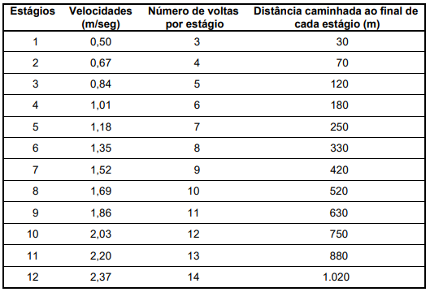

Figura 4: Protocolo Incremental Shuttle Walking Test (SINGH et al, 1992).

Antes de iniciar o teste, será registrada a frequência cardíaca, a pressão arterial e a saturação após 2 minutos de descanso sentado. A frequência cardíaca e a saturação serão registradas também ao final de cada estágio. Ao término do teste, serão registrados os valores de frequência cardíaca, pressão arterial, saturação e percepção subjetiva de esforço através da Escala de Borg.
Em relação às variáveis fornecidas pelo ISWT, serão registradas a distância máxima percorrida, a velocidade máxima alcançada e o estágio no qual o teste foi interrompido (SINGH et al, 1992

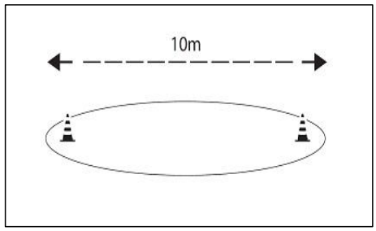

Figura 5: Esquema de organização dinâmica do Incremental Shuttle Walking Test (SINGH et al, 1992).

Teste de Sentar e Levantar (SL)- força muscular de membros inferiores
Para investigar a força dos membros inferiores, iremos utilizar o Teste de Sentar e Levantar. Este teste é realizado com uma cadeira medindo 43 centímetros entre o solo e o assento. O participante ficará na posição sentada com 90° de flexão de quadril e joelho e as costas eretas. Os pés ficam inteiramente no chão, alinhados com a largura dos ombros e os braços são cruzados com o dedo médio em direção ao acrômio (WALLMAN et al, 2012).
Quando for dado o comando “JÁ”, o avaliado deverá ficar em pé com extensão total do quadril e dos joelhos e em seguida retornar para posição sentada (figura 7). Este movimento de sentar e levantar é estimulado o máximo de vezes possível no tempo de 1 minuto.
Antes de iniciar o teste, será registrada a frequência cardíaca, a pressão arterial e a saturação em repouso após dois minutos de descanso sentado. Durante o teste, será registrada a frequência cardíaca e a saturação a cada 15 segundos. Ao final do teste, serão novamente registradas a frequência cardíaca, a pressão arterial, a saturação e a percepção de esforço através da Escala de Borg.
O teste poderá ser finalizado a qualquer momento a pedido do participante por quaisquer motivos ou pelo avaliador se for atingido 85% da frequência cardíaca máxima ou se houver uma diminuição da saturação abaixo de 95%.
O resultado do teste será calculado a partir o número de repetições realizadas dentro do tempo estimulado ou até a fadiga.

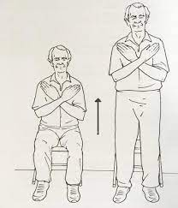

Figura 6: Teste de Sentar e Levantar

Stroop Test- teste de cores e palavras
O Teste de Stroop requer alterar a alocação da atenção entre as duas dimensões do estímulo: nome da cor vs. cor da tinta na qual o nome é impresso em função da exigência da instrução “ler a palavra” vs. “dizer a cor da tinta”. A imageografia cerebral mostra que a característica semântica das palavras utilizadas no Stroop, é processada antes da resposta para a cor (DUNCAN, 2006; STROOP, 1935).
O Stroop Test será realizado com a lâmina incongruente onde a cor da palavra difere do seu nome. Nesta tarefa, é preciso inibir a informação “leitura de palavras” (Figura 9) para que seja possível focar na cor da qual está escrita (Figura 10).
Na lâmina incongruente, é solicitado primeiramente que o sujeito leia o nome das cores impressas em tinta colorida, desconsiderando a palavra. Após, o sujeito precisa nomear a palavra, desconsiderando a cor do elemento (STROOP, 1935).
As lâminas estarão projetadas na tela de um computador e o participante estará sentado de frente para a tela. É indicado que o sujeito o faça da forma mais rápida possível existindo o limite de 45 segundos para a finalização de cada lâmina. Este tempo será adequadamente cronometrado e registrado. Caso haja erro, o sujeito terá de corrigi-lo e continuar, sem interrupção do tempo (STROOP, 1935).

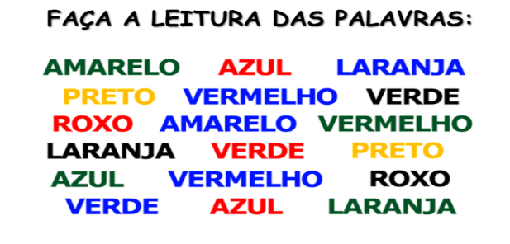

Figura 8: Stroop test: leitura das palavras

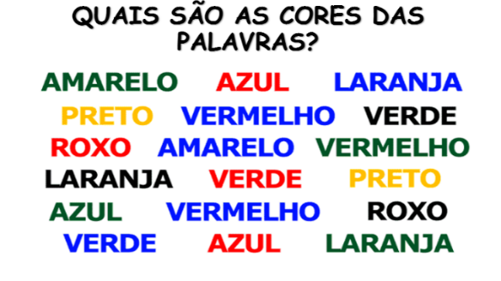

Figura 9: Stroop test: leitura das cores das palavras

As seguintes instruções padronizadas serão dadas aos participantes para realizar o Stroop Test:
- Este teste avalia a velocidade com a qual você pode ler as palavras escritas nesta página. Quando lhe for dado o comando, você deve começar a ler em voz alta as colunas de palavras, de cima para baixo, começando com o primeiro (pesquisador aponta a coluna esquerda) até chegar ao fim (pesquisador aponta o fim);
- Então continue lendo, em ordem, as seguintes colunas sem parar (pesquisador aponta com a mão);
- Se você cometer um erro em uma palavra, eu direi "não" e você corrigirá o erro, relendo a palavra corretamente e continuar lendo as seguintes sem parar;
- Quando estiver pronto, o cronômetro é iniciado. Quando 45 se passarem, aponte a última palavra que você leu;
- Lembre-se de ler em voz alta;
- Você pode fazer perguntas sobre como realizar este teste quantas vezes forem necessárias até entende-lo claramente.
O resultado será calculado com base no número de acertos e velocidade de resposta das duas lâminas. Ressalta-se que a comparação do participante será realizada apenas com seus próprios resultados, classificando como: com cafeína/sem cafeína (DIAMOND 2013; STROOP, 1935).
Figura 9: Stroop Test: leitura das cores das palavras.

Encefalomielite Miálgica- Critérios de consenso internacional
Os Critérios de Consenso Internacional identificam os padrões característicos dos agrupamentos de sintomas da Síndrome da Fadiga Crônica com precisão (CARRUTHERS et al, 2003). As notas operacionais que seguem cada critério fornecem orientação na expressão de sintomas e interpretação contextual.
O objetivo principal do Consenso Internacional é estabelecer um conjunto mais seletivo de critérios clínicos que identificariam os pacientes que têm exaustão e exacerbação dos sintomas em resposta ao esforço. Com o consenso, podemos diagnosticar indivíduos em um ambiente clínico e pacientes para pesquisas (CARRUTHERS et al, 2011) (ANEXO B)

Escala do Estado Funcional Pós-COVID-19
A escala PCFS abrange toda a extensão dos desfechos funcionais, por estar focada nas limitações de tarefas/atividades diárias em casa ou no trabalho/escola, assim como mudanças no estilo de vida. Atividades esportivas e sociais também estão incluídas.
A limitação da funcionalidade dos avaliados será pontuada através da Escala do Estado Funcional Pós-COVID-19, composta por cinco níveis (0 a 4), onde “0” corresponde ausência de limitação funcional, e “4” limitação grave com necessidade de auxílio para todas as atividades de vida diária (ANEXO D) (KLOK, 2020).

Escala de Percepção Subjetiva de Esforço de Borg
Escala categórica visual, vertical, na qual consta uma classificação numérica, onde cada número está associado a uma descrição textual do grau de esforço, sendo que sua pontuação aumenta na medida da sensação. A classificação é referida pelo indivíduo, que verbaliza sua própria percepção.
A escala de Borg é utilizada por pesquisadores, clínicos e por praticantes de exercício físico, sendo uma ferramenta simples e econômica para monitorar e ajustar a intensidade do exercício (BORG, 1982) (ANEXO E).

Questionário de qualidade de vida (SF-36)
O SF-36 (Medical Outcomes Study 36) é um instrumento para avaliação da qualidade de vida, de fácil administração e compreensão. Consiste em um questionário multidimensional formado por 36 itens divididos por 8 domínios: capacidade funcional, aspectos físicos, dor, estado geral de saúde, vitalidade, aspectos sociais, emocionais e saúde mental.
O SF-36 apresenta um escore de 0 a 100, onde 0 corresponde ao pior estado geral de saúde e 100 se refere ao melhor estado de saúde (ANEXO F).

Estado Funcional Pulmonar e Questionário de Dispneia
A avaliação de dispneia e fadiga nas atividades de vida diária será avaliada por meio do Estado Funcional Pulmonar e Questionário de Dispneia (PFSDQ-M) (ANEXO G) (KOVELIS, 2008).

Questionário De Percepção De Doença
Este questionário apresenta uma lista de sintomas para o participante indicar qual deles apresenta e com que frequência. Após, temos algumas afirmações relacionadas à causa da doença das quais o paciente deve indicar se concorda ou discorda (ANEXO H) (WEIMANN et al, 1996).

Questionário Internacional de Atividade Física- IPAQ versão curta
O IPAQ versão curta consiste em estimar o tempo semanal gasto em atividades físicas de intensidade moderada e vigorosa, em diferentes contextos do cotidiano. As perguntas incluem as atividades no trabalho, lazer e esporte. O resultado irá mostrar o nível de atividade física com base na última semana (ANEXO I) (BENEDETTI et al., 2007).

Escala de Classificação Psicopatológica abrangente
Esta escala representa formas vivenciadas subjetivamente, incluindo alterações de humor. baixo astral, desânimo e a sensação de estar sem ajuda e sem esperança.
O participante deverá classificar de acordo com a intensidade, duração e até que ponto o humor é influenciado pelos eventos (ANEXO J).

Escala De Gravidade Da Fadiga (FSS)
Nesta escala, os pacientes são instruídos a escolher um número que indica seu grau de concordância com cada afirmação descrita. São 28 afirmações no total que retratam sintomas de fadiga (ANEXO K) (KRUPP LB et al, 1989).

Questionário Multidimensional de Fadiga
Neste questionário, o participante irá classificar como se sente em determinadas situações físicas e mentais, pontuando cada uma de 1 a 5 (ANEXO L).

Inventário de Ansiedade de Beck
O Inventário de Ansiedade de Beck é composto por 21 itens, que são afirmações descritivas dos sintomas de ansiedade que os participantes devem avaliar em relação a si próprios em relação à última semana, classificando de 1 a 4 pontos. A faixa de pontuação total varia de 0 a 63 (ANEXO M) (BECK et al, 1988; CUNHA, 2001).

programação ordenada- VISÃO GERAL DOS MÉTODOS
- Recrutamento;
- Contato com o paciente via telefone;
- Agendamento visita 1;
- Assinatura TCLE, Eletrocardiograma, Critérios de Consenso Internacional, Questionário De Prontidão Para Atividade Física (PAR-Q), critérios de inclusão e exclusão;
- Agendamento visita 2;
- Avaliação das variáveis de controle;
- Preenchimento do Questionário Sociodemográfico e Questionário de Consumo Diário de Cafeína;
- Tratamento: cápsulas codificadas contendo cafeína ou placebo;
- Familiarização com o protocolo com explicação padrão dos procedimentos, instruções e objetivos da pesquisa;
- Questionários e Escalas
- Após 45 minutos (ASTORINO et al, 2008; DUNCAN et al, 2013; KENEMANS et al, 1999), será mensurada novamente a frequência cardíaca, a pressão arterial e a saturação para constatar que os valores estão dentro da normalidade;
- Incremental Suttle Walking Test 1;
- Tempo de espera de 30 minutos com avaliação das variáveis de controle;
- Incremental Suttle Walking Test 2;
- Descanso 10 minutos com avaliação das variáveis de controle;
- Teste Senta-Levanta;
- Descanso 10 minutos com avaliação das variáveis de controle;
- Stroop Test- teste de cores e palavras;
- Avaliação das variáveis de controle;
- Após o fim do protocolo, haverá acompanhamento com os participantes por 24h, através de mensagens de texto, para garantir o bem-estar do mesmo.

ANÁLISE ESTATÍSTICA
Os resultados serão descritos em média ± erro padrão da média. As médias dos grupos serão avaliadas por teste t ou por ANOVA para medidas repetidas. Os valores serão considerados significativamente diferentes para p>0,05.

REFERÊNCIAS BIBLIOGRÁFICAS

- Amaral CA, Amaral TLM, Monteiro GTR, et al. Hand grip strength: Reference values for adults and elderly people of Rio Branco; PLoS One; 14(1); 2019.
- American Association of Cardiocascular and Pulmonary Rehabilitation. Guidelines for cardiac rehabilitation and Secondary Prevetion Programs. 3 ed. Champaign: Human Kinetics; 1999.
- Alvarenga FPE, Brietzke C, Canestri R, et al. Caffeine improved cycling trial performance in mentally fatigued cyclists, regardless of alterations in prefrontal cortex activation. Physiol Behav, 204, 41–48; 2019.
- American College of Sports Medicine (ACSM). Cálculos metabólicos in American College of Sports Medicine. Diretrizes do ACSM para os testes de esforço e sua prescrição. Guanabara Koogan; 7: 216; 2007.
- Arab L, Khan F, Lam H. Epidemiologic evidence of a relationship between tea, coffee, or caffeine consumption and cognitive decline. Adv Nutr. 4(1): 115-22; 2013.
- Åsberg M, Montgomery SA, Perris C, et al. A Comprehensive Psychopathological Rating Scale. Acta Psychiatr Scand Suppl;(271):5-27; 1978.
- Astorino TA, Rohmann RL, Firth K. Effect of caffeine ingestion on onerepetition maximum muscular strength. Eur J Appl Physiol. 102 (2):127-132; 2008.
- Azevedo R, Cavalcante SM, Gualano B, et al. Effects of caffeine ingestion on endurance performance in mentally fatigued individuals. Eur J Appl Physiol, 116(11–12), 2293–2303; 2016.
- Bansal A, Bradley A, Bishop K, et al. Chronic fatigue syndrome, the immune system and viral infection. Brain Behav Immun; 26(1):24–31; 2012.
- Barry RJ, Johnstone SJ, Clarke AR, et al. Caffeine effects on ERPs and performance in an auditory Go/NoGo task. Clinical Neurophysiology, 118, 2692–2699; 2007.
- Beck AT, Epstein N, Brown G, et al. . An inventory for measuring clinical anxiety: psychometric properties. J Consult Clin Psychol; 56(6):893-7; 1988.
- Benedetti TRB, Antunes PC, Rodriguez CR., et al. Reprodutibilidade e validade do Questionário Internacional de Atividade Física (IPAQ) em homens idosos. Rev. Bras. Med. Esporte; 13(1), 11-16; 2007.
- Bespalov A, Wicke K, Castagné V. Blinding and Randomization. Handb Exp Pharmacol; 257:81-100; 2020.
- Boadella JM, Kuijer PP, Sluiter JK, et al. Effect of self-selected handgrip position on maximal handgrip strength. Arch Phys Med Rehabil; 86(2):328-31; 2005.
- Bohannon RW. Test-retest reliability of the five-repetition sit-to- stand test: a systemic review of the literature involving adults. J Strength Cond Res; 25(11):3205-7; 2011.
- Bohannon RW, Bubela DJ, Magasi SR, et al. Sit-to-stand test: performance and determinants across the age-span. Isokinet Exerc Sci; 18(4):235-40; 2010.
- Boksem MAS, Meijman TF, Lorist MM. Mental fatigue, motivation and action monitoring. Biological Psychology, 72(2), 123–132; 2006.
- Boksem MAS, Tops M. Mental fatigue: Costs and benefits. Brain Research Reviews. 59(1), 125–139; 2008.
- Borg G. Psychophysical bases of perceived exertion. Med Sci Sports Exerc. 14(5):377-381; 1982.
- Boot BP, Orr CF, Ahlskog JE, et al. Risk factors for dementia with Lewy bodies: a caseecontrol study. Neurology 81(9):833-40; 2013.
- Brunyé TT, Mahoney CR, Lieberman HR, et al. Caffeine modulates attention network function. Brain Cogn, 72(2): 181-8; 2010.
- Bouadma L, Lescure FX, Lucet JC. Severe SARS-CoV-2 infections: practical considerations and management strategy for intensivists. Intensive Care Med; 46(4):579-582; 2020.
- Buatois S, Perret-Guillaume C, Gueguen R, et al. A simple clinical scale to stratify risk of recurrent falls in communitydwelling adults aged 65 years and older. Phys Ther; 90(4):550-60; 2010.
- Callejas A, Lupiàñez J, Funes MJ, et al. Modulations among the alerting, orienting and executive control networks. Exp Brain Res. 167, 27-37; 2005.
- Carruthers BM, Jain AK, De Meirleir KL et al. Myalgic encephalomyelitis ⁄ chronic fatigue syndrome: clinical working case definition, diagnostic and treatment protocols. J. Chronic Fatigue Syndr; 11: 7–116; 2003.
- Carruthers BM, Van de Sande MI, De Meirleir KL, et al. Myalgic encephalomyelitis: International Consensus Criteria. J Inter Med; 270(4), 327–338; 2011.
- Casanova F, Garganra J, Silva G, et al. Effects of Prolonged Intermittent Exercise on Perceptual-Cognitive Processes. Med Sci Sports Exerc. 45(8):1610-1617; 2013.
- Chaudhuri A, Behan PO. Fatigue in neurological disorders. Lancet. 20;363(9413):978-88; 2004.
- Chen R, Liang FX, Moriya J, et al. Chronic fatigue syndrome and the central nervous system. J Int Med Res; 36:867–74; 2008.
- Csatho A, Linden DVD, Herna I, et al. Effects of mental fatigue on the capacity limits of visual attention. J Psy Press. 24 (5), 511-524; 2012.
- Cockshell SJ, Mathias JL. Cognitive functioning in chronic fatigue syndrome: a meta-analysis. Psychol;40(8):1253–1267; 2010.
- Cunha, J. A. Manual da versão em português das Escalas de Beck. Casa do Psicólogo, São Paulo; 2001.
- Cutsem JV, Marcora S, Pauw KD, Bailey S. The Effects of Mental Fatigue on Physical Performance: A Systematic Review. Sport Med. 47(8):1569-1588; 2017.
- Del Rio C, Malani PN. COVID-19- New Insights on a Rapidly Changing Epidemic JAMA; 14;323 (14):1339-1340.2020.
- Demyttenaere K, De Fruyt J, Stahl SM.. The many faces of fatigue in major depressive disorder. International J Neuro, 8, 93–105; 2005.
- Diamond A. Executive Functions. Annual Review Of Psychology. 64 (1): 135-168; 2013.
- Duncan MJ, Dobell AP, Caygill CL, et al. The effect of acute caffeine ingestion on upper body anaerobic exercise and cognitive performance. Eur J Sport; 19 (1): 103-111; 2019.
- Duncan MJ, Stanley M, Parkhouse N, et al. Acute caffeine ingestion enhances strength performance and reduces perceived exertion and muscle pain perception during resistance exercise. Eur J Sport Sci. 13(4):392-399; 2013.
- Duncan MT. Obtenção de dados normativos para desempenho no teste de Stroop num grupo de estudantes do ensino fundamental em Niterói. J. bras. Psiquiatr. 55(1); 2006.
- Duncan RP, Leddy AL, Earhart GM. Five times sit-to-stand test performance in Parkinson’s disease. Arch Phys Med Rehabil; 92(9):1431-6; 2011.
- Einöther SJ, Giesbrecht T. Caffeine as an attention enhancer: reviewing existing assumptions. Psychopharmacology; 225 (2): 251-74; 2013.
- Eriksen BA, Eriksen C. Effects of noise letters upon the identification of a target letter in a nonsearch task. Perception & Psychophysics. 16, pages143–149; 1974.
- Faber LG, Maurits NM, Lorist MM. Mental Fatigue Affects Visual Selective Attention. PLoS ONE, 7(10), 1–10; 2012.
- Fan J, Flombaum JI, McCandliss BD, et al. Cognitive and brain consequences of conflict. Neuroimage, 18, 42–57; 2003.
- Fan J, McCandliss BD, Fossella J, et al. The activation of attentional networks. Neuroimage, 26, 471–479; 2005.
- Frederiksen H, Hjelmborg J, Jakob MM, et al. Age Trajectories of Grip Strength: Cross-sectional and Longitudinal Data Among 8, 342 Danes Aged 46 to 102. Ann Epidemiol; 16(7) :554-62; 2006.
- Fredholm BB, Beattig K, Holmen J, et al. Actions of caffeine in the brain with special reference to factors that contribute to its widespread use. Pharmacol Rev.51(1):83-133; 1999.
- Friedman NP, Miyake A. Unity and diversity of executive functions: Individual differences as a window on cognitive structure. Cortex. 86: 186-204; 2017.
- Fukuda K, Straus SE, Hickie I, et al. The chronic fatigue syndrome: a comprehensive approach to its definition and study. International Chronic Fatigue Syndrome Study Group. Ann Intern Med; 121:953–959; 1994.
- Gazzaniga MS, Richard BI, George R. Mangun Cognitive Neuroscience: the biology of the mind. Norton & Company; 1998.
- Goldstein ER, Ziegenfuss T, Kalman D, et al. International society of sports nutrition position stand: caffeine and performance. J Int Soc Sports Nutr. 7:5; 2010.
- Haji FA, Rojas D, Childs R. Measuring cognitive load: performance, mental effort and simulation task complexity. Med Educ. 49(8): 815-27; 2015.
- Heckman MA, Weil J, Mejia EG. Caffeine (1, 3, 7‐trimethylxanthine) in Foods: A Comprehensive Review on Consumption, Functionality, Safety, and Regulatory Matters. J Food Sci. 75(3): 77-87; 2010.
- Hillman CH, Erickson KI, Kramer AF. Be smart, exercise your heart: exercise effects on brain and cognition. Nat Rev Neurosci, 9: 58–65; 2008.
- Hillman TE, Nunes QM, Hornby ST, et al. A practical posture for hand grip dynamometry in the clinical setting. Clinical Nutrition; 24, 224–228; 2005.
- Holmes GP, Kaplan JE, Gantz NM, et al. Chronic fatigue syndrome: a working case definition. Ann Intern Med;108:387–9; 1988.
- Huang C, Wang Y, Li X, et al. Clinical features of patients infected with 2019 novel coronavirus in Wuhan, China. Lancet, 395(10223): 497–506; 2020.
- Iannaccone S, Alemanno F, Houdayer E, et al. COVID-19 rehabilitation units are twice as expensive as regular rehabilitation units. J Rehabil Med, 30;52(6); 2020.
- Incel NA, Ceceli E, Durukan PB, et al. Grip strength: effect of hand dominance. Singapore Med J; 43(5):234-7; 2002.
- IPAQ. Guidelines for Data Processing and Analysis of the International Physical Activity Questionnaire (IPAQ) – Short and Long Forms; 2005.
- Jacobs LG, Paleoudis EG, Bari DLD, et al. Persistence of symptoms and quality of life at 35 days after hospitalization for COVID-19 infection. PLoS One,15:(12); 2020.
- Jason LA, Torres-Harding SR, JurgensA, Helgerson J. Comparing the Fukuda et al. Criteria and the Canadian case definition for chronic fatigue syndrome. J. Chronic Fatigue Syndr; 12: 37-52; 2004.
- Jason LA, Zinn ML, Zinn MA. Myalgic Encephalomyelitis: simptoms and biomarkers. Neuropharmacol; 13(5): 701–734; 2015.
- Jones SE, Kon SS, Canavan JL, et al. The five-repetition sit-to-stand test as a functional outcome measure in COPD. Thorax; 68(11):1015-20; 2013.
- Judge JO, Schechtman K, Cress E. The relationship between physical performance measures and independence in instrumental activities of daily living. The FICSIT Group. Frailty and Injury: Cooperative Studies of Intervention Trials. J Am Geriatr Soc; 44(11):1332-41; 1996.
- Kenemans JL, Weileman JS, Zeegers M, et al. Caffeine and stroop interference. Pharmacology, Biochem Behav, 63, 589–598; 1999.
- Kent-Braun JA, Sharma KR, Weiner MW, et al. Central basis of muscle fatigue in chronic fatigue syndrome. Neurology; 43:125–31; 1993.
- Kerr C, Hughes G, Mckenna L, et al. Prevalence of smell and taste dysfunction in a cohort of CoVID19 outpatients managed through remote consultation from a large urban teaching hospital in Dublin, Ireland. IPIP; 2:3; 2020.
- Klok FA, Boon G, Barco S, et al. The Post-COVID-19 Functional Status (PCFS) Scale: a tool to measure functional status over time after COVID-19. Eur Respir J; 56 (1): 2020.
- Knight CA, Knight DC, Mitchell JE, et al. Beverage caffeine intake in US consumers and subpopulations of interest: estimates from the Share of Intake Panel survey. 42:(12), 1923-1930; 2004.
- Koltyn KF, Trine MR, Stegner AJ, et al. Effect of isometric exercise on pain perception and blood pressure in men and women. Med Sci Sports Exerc; 33(2):282-90; 2001.
- Koppelstaetter F, Poeppel TD, Siedentopf C, et al. Does caffeine modulate verbal working memory processes? An fMRI study. Neuroimage, 39, 492–499; 2008.
- Kot M, Daniel WA. Caffeine as a marker substrate for testing cytochrome P450 activity in human and rat. Pharmacol Rep. 60(6): 789-97; 2008.
- Kovelis D, Oldemberg SV, Probst S, et al. Validação do Modified Pulmonary Functional Status and Dyspnea Questionnaire e da escala do Medical Research Council para o uso em pacientes com doença pulmonar obstrutiva crônica no Brasil. J. bras. Pneumol; 34(12):1008-1018; 2008.
- Krupp LB, LaRocca NG, Muir NJ et al. The fatigue severity scale: Application to patients with multiple sclerosis and systemic lupus erythematosus. Arch Neurol; 46(10):1121-3; 1989.
- LaManca JJ, Sisto SA, DeLuca L, et al. Influence of exhaustive treadmill exercise on cognitive functioning in chronic fatigue syndrome. Am J Med; 105 (3A): 59-65; 1998.
- Lane DJ, Steege JF, Rupp SL, et al. Menstrual cycle effects on caffeine elimination in the human female. Eur J Clin Pharmacol; 43(5):543-6; 1992.
- Lieberman HR., Tharion WJ, Shukitt-Hale B, et al. Effects of caffeine, sleep loss, and stress on cognitive performance and mood during U.S. Navy SEAL training. Sea–air land. Psychopharm, 164, 250–261; 2002.
- Lopez GLM, Oliver SAJ, Mata F, et al. Acute caffeine supplementation in combat sports: a systematic review. J Int Soc Sport Nutr 15(1):60;2018.
- Lord SR, Murray SM, Chapman K, et al. Sit-to-stand performance depends on sensation, speed, balance, and psychological status in addition to strength in older people. J Gerontol A Biol Sci Med Sci; 57(8):M539-43; 2002.
- Lorist MM, Bezdan E, Caat M, et al. The Influence of Mental Fatigue and Motivation on Neural Network Dynamics; An EEG Coherence Study. Brain Res. 13;1270:95-106; 2009.
- Lorist MM, Snel J, Kok A, et al. Acute effects of caffeine on selective attention and visual search processes. Psychophys, 33, 354–36; 1996.
- Lorist MM, Tops M. Caffeine, Fatigue, and Cognition. Brain Cogn, 53(1):82-94; 2003.
- Lumme V, Aalto S, Ilonen T, et al. Dopamine D2/D3 receptor binding in the anterior cingulate cortex and executive functioning. Psychiatry Research: Neuroimaging, 156, 69–74; 2007.
- Martin K, Meeusen R, Thompson KG., et al. Mental Fatigue Impairs Endurance Performance: A Physiological Explanation. Sports Med. 48(9), 2041–2051; 2018.
- Martin K, Thompson KG, Keegan R, et al. Mental fatigue does not affect maximal anaerobic exercise performance. Eur J Appl Physiol. 115(4):715-725; 2015.
- Maslach C, Schaufeli WB, Leiter MP. Job burnout. An Rev of Psychol, 52, 397–422; 2001.
- MacMahon C, Schucker L, Hagemann N, et al. Cognitive Fatigue Effects on Physical Performance During Running. J Sport Exerc Psychol. 36(4):375-81; 2014.
- McLellan TM, Caldwell JA, Lieberman HR. Neuroscience and biobehavioral reviews review article a review of caffeine’s effects on cognitive, physical and occupational performance. Neurosci Biobehav Rev. 71:294–312; 2016.
- McMorris T, Barwood M, Hale, B. J., Dicks, M., & Corbett, J. Cognitive fatigue effects on physical performance: A systematic review and meta-analysis. Physiology and Behavior. 103–107; 2018.
- Mitchell DC, Knight CA, Hockenberry J, et al. Beverage caffeine intakes in the U.S. Food Chem Toxicol Published. 63: 136-42; 2014.
- Mohabbat AB, Mohabbat NM, Wight CE. Fibromyalgia and Chronic Fatigue Syndrome in the Age of COVID-19. Mayo Clin Proc Innov Qual Outcomes; 4(6): 764–766; 2020.
- Mosso A. Fatigue. London: Allen & Unwin Ltd; 1915.
- Myhill S, Booth NE, McLaren-Howard J. Chronic fatigue syndrome and mitochondrial dysfunction.Int J Clin Exp; 2:1–16; 2009.
- Noakes, TD. Fatigue is a Brain-Derived Emotion that Regulates the Exercise Behagkvior to Ensure the Protection of Whole Body Homeostasis. Front Physiol. 11;3:82; 2012.
- Nunan D, Heneghan C. Catalogue of Bias Collaboration, Lack of blinding. In: Catalogue Of Bias; 2018.
- Pageaux B, Lepers R. Fatigue Induced by Physical and Mental Exertion Increases Perception of Effort and Impairs Subsequent Endurance Performance. Front Physiol. 29; 7:587; 2016.
- Payne GE, Skehan JD. Shuttle walking test: a new approach for evaluating patients with pacemakers. Heart; 75(4):414-8; 1996.
- Pawlikowska T, Chalder T, Hirsch SR, et al. Population based study of fatigue and psychological distress. BMJ;308:763-6; 1994.
- Pelicer FR, Higino WP, Horita RY, et al. A influência da fadiga neuromuscular e da acidose metabólica sobre a corrida de 400 metros. Rev Bras Med Esporte, 17(2): 127–131; 2011.
- Pollock A, Gray C, Culham E, et al. Interventions for improving sit-to-stand ability following stroke. Cochrane Database Syst Rev; (5); 2014.
- Pontifex MB, Hillman CH. Neuroelectric and behavioral indices of interference control during acute cycling. Clin Neurophysiol. 118(3):570-80; 2007.
- Portney LG, Watkins MP. Correlation. In: Portney LG, Watkins MP. Foundations of clinical research applications to practic. Pearson; p. 523-38; 1999.
- Pulz C, Diniz RV, Alves AN, Tebexreni AS, et al. Incremental shuttle and sixminute walking tests in the assessment of functional capacity in chronic heart failure. Can J Cardiol; 24(2):131-5; 2008.
- Ribeiro AL, Vianney SCP Bergmann K. Desafios à implantação do centro de leitura de eletrocardiografia no ELSA-Brasil. Rev. Saúde Pública; 47 :2013.
- Rohde LEP, et al. Diretriz brasileira de insuficiência cardíaca crônica e aguda. Arquivos Brasileiros de Cardiologia; 2018.
- Schubert KL, Bohannon RW. Reliability and validity of three strength measures obtained from community-dwelling elderly persons. J Strength Cond Res; 19(3):717-20; 2005.
- Sharpe MC, Archard LC, Banatvala JE, et al. A report-chronic fatigue syndrome: guidelines for research. J R Soc Med; 84:118-21; 1991.
- Shechtman O, Gestewitz L, Kimble C. Reliability and validity of the DynEx dynamometer. J Hand Ther; 18(3):339-47; 2005.
- Shields GS, Mattew AS, Yonelinas AP. The effects of acute stress on core executive functions: A meta-analysis and comparison with cortisol.
Neurosci Biobehav Ver. 68: 651-668; 2016.
- Siemionow V, Fanga Y, Calabresec L, et al. Altered central nervous system signal during motor performance in chronic fatigue syndrome. Clinical Neuro; 115: 2372–2381; 2004.
- Singh SJ, Jones PW, Evans R, et al. Minimum clinically important improvement for the incremental shuttle walking test. Thorax; 63(9):775-7; 2008.
- Singh SJ, Morgan MD, Scott S, et al. Hardman AE. Development of a shuttle walking test of disability in patients with chronic airways obstruction. Thorax; 47(12):1019-24; 1992.
- Singh SJ, Puhan MA, Andrianopoulos V, et al. An official systematic review of the European Respiratory Society/American Thoracic Society: measurement properties of field walking tests in chronic respiratory disease. Eur Respir J; 44(6):1447-78; 2014.
- Sharpe MC, Archard LC, Banatvala JE, et al. A report – chronic fatigue syndrome: guidelines for research. J R Soc Med; 84(2):118-21; 1991.
- Soar K, E Chapman, N Lavan, et al. Investigating the effects of caffeine on executive functions using traditional Stroop and a new ecologically-valid virtual reality task, the Jansari assessment of Executive Functions (JEF©). Appetite. 105: 156-163; 2016.
- Sociedade Brasileira de Cardiologia. Diretriz de interpretação de eletrocardiograma de repouso. Arq Bras Cardiol; 80: 2003.
- Staiano W, Bosio A, Piazza G, et al. Kayaking performance is altered in mentally fatigued young elite athletes. J Sports Med Phys Fitness. 59(7): 1253-1262; 2019.
- Stroop, JR. Studies of interference in serial verbal reaction. J of Experimental Psychol, 18: 643-662, 1935.
- Tieges Z, Ridderinkhof KR., Snel J, et al. Caffeine strengthens action monitoring: Evidence from the error-related negativity. Cogn Brain Res, 21, 87–93; 2004.
- Tieges Z, Snel J, Kok A, et al. Caffeine does not modulate inhibitory control. Brain and Cogn, 69, 316–327; 2009. Tieges Z, Snel J, Kok A, et al. Caffeine improves anticipatory processes in task switching. Biologic Psychol, 73, 101–113; 2006.
- Xu XW, Wu XX, Jiang XG, et al. Clinical findings in a group of patients infected with the 2019 novel coronavirus (SARS-Cov-2) outside of Wuhan, China: retrospective case series. BMJ; 368; 2020.
- Zainuldin R, Mackey MG, Alison JA. Prescription of walking exercise intensity from the incremental shuttle walk test in people with chronic obstructive pulmonary disease. Am J Phys Med Rehabil; 91(7):592-600; 2012.
- Wallmann HW, Evans NS, Day C, et al. Interrater reliability of the fivetimes- sit-to-stand test. Home Health Care Manag Pract ;20(10):1-5; 2012.
- Watanabe T, Owashi K, Kanauchi Y, et al. The short-term reliability of grip strength measurement and the effects of posture and grip span. J Hand Surg Am; 30(3):603-9; 2005.
- Weimann J, Petrie KJ, Morris RM, et al. The Illness Perception Questionnaire: a new method for assessing the cognitive representation of illness. Psychol Health; 11(3):431-445; 1996.
- Wilson C. Concern coronavirus may trigger post-viral fatigue syndromes. New Scientist; 246(3278):10; 2020.
- Witts EC, Nascimento F, Miles G. B. Adenosine-mediated modulation of ventral horn interneurons and spinal motoneurons in neonatal mice. J Neuro, 114 (4): 2305–2315; 2015.
- Wostyn P. COVID-19 and chronic fatigue syndrome: Is the worst yet to come? Med Hypotheses; 146: 110469; 2021.
- Wu C, Chen X, Cai Y. Risk Factors Associated With Acute Respiratory Distress Syndrome and Death in Patients With Coronavirus Disease 2019 Pneumonia in Wuhan, China. JAMA Intern Med;180(7):934-943; 2020.

APÊNDICE A- TERMO DE CONSENTIMENTO LIVRE E ESCLARECIDO

Universidade Federal de Santa Catarina - UFSC - centro Araranguá
Departamento de Ciências da Saúde
Programa de Pós Graduação em Neurociências

TÍTULO DO PROJETO: “O efeito da cafeína na síndrome da fadiga crônica causada por COVID-19”.

CONVITE: Convidamos você para participar da pesquisa sobre fadiga da Universidade Federal de Santa Catarina.

LOCAL DA PESQUISA: Laboratório de Biologia do Exercício da Universidade Federal de Santa Catarina, coordenado pelo Professor dr. Aderbal Silva Aguiar Junior e como pesquisador(a) responsável Liziane Rosa Cardoso.

RESOLUÇÃO: o Termo de Consentimento Livre e Esclarecido foi elaborado de acordo com as diretrizes e normas regulamentadas de pesquisa envolvendo seres humanos atendendo à resolução n° 466 de 12 de dezembro de 2012, do Conselho Nacional de Saúde do Ministério da Saúde. Qualquer dúvida, ou se sentir necessidade, o participante poderá entrar em contato com o Comitê de Ética local, por meio do telefone (48) 3721-9206 ou do e-mail cep.propesq@contato.ufsc.br, situado à Rua Desembargador Vitor Lima, 222, sala 401, Prédio Reitoria II, Trindade, Florianópolis/SC.

OBJETIVO: O objetivo deste estudo é investigar os efeitos da cafeína nas sequelas causadas pela Síndrome da Fadiga Crônica em pacientes que foram infectados com COVID-19.

PROCEDIMENTOS: Durante a pesquisa os participantes serão submetidos à um teste de caminhada progressiva e um teste de atenção, ficha de identificação com dados pessoais, peso e altura, questionário de consumo diário de cafeína, escala de percepção de esforço, questionário de fadiga, falta de ar e dos sintomas que permaneceram pós COVID-19. O tempo de todo o protocolo é cerca de 2h e irá ocorrer no Laboratório de Biologia do Exercício. Todas os resultados serão utilizados apenas para os propósitos descritos neste Termo de Consentimento Livre e Esclarecido.

RISCOS E DESCONFORTOS: Os voluntários poderão se sentir cansados ou fadigados mentalmente durante os testes, podendo assim, interrompê-los e/ou encerrá-los a qualquer momento. Este projeto segue a Resolução 466/2012 e as Diretrizes Éticas Internacionais para Pesquisas Envolvendo Seres Humanos do Conselho das Organizações Internacionais de Ciências Médicas (CIOMS).

MINIMIZAÇÃO DE RISCOS E/OU DESCONFORTOS: caso o participante sinta algum desconforto, o teste será imediatamente interrompido e será concedido atendimento para melhora da condição apresentada.

BENEFÍCIOS: ao participar desta pesquisa, os participantes conseguirão ter um diagnóstico sobre seus sintomas persistentes, participarão da intervenção para a melhora destes sintomas e serão auxiliados no tratamento dos mesmos. Participando desta pesquisa, o sujeito irá contribuir para caracterização da prevalência e persistência da Síndrome da Fadiga Crônica que é associada à infecção por COVID-19 e no planejamento de serviços clínicos comunitários pós-agudos. Além disso, serão avaliados os efeitos da cafeína nos sintomas desta síndrome, a partir de uma avaliação completa e detalhada. As informações obtidas irão contribuir para a melhora da qualidade de vida e para que futuramente seja possível um diagnóstico mais preciso e rápido, além do e o desenvolvimento de novos métodos interventivos. Há ainda, o benefício gerado pela produção de conhecimento associada ao desenvolvimento da pesquisa.

ACOMPANHAMENTO E ASSISTÊNCIA: os participantes terão direito ao acompanhamento e assistência dos profissionais da saúde envolvidos na pesquisa, de forma integral, imediata e gratuita, pelo tempo que for necessário em caso de danos decorrentes da pesquisa, também encaminhamento para tratamento quando for o caso, além de potenciais benefícios e acompanhamentos posteriores ao encerramento da pesquisa.

VOLUNTARIEDADE/DIREITO À DESISTÊNCIA: a participação é totalmente voluntária, o participante não possui qualquer obrigação e tem a liberdade de retirar seu consentimento a qualquer momento e deixar de participar do estudo sem qualquer prejuízo ou penalização.

CUSTOS, COMPENSAÇÃO FINANCEIRA E RESSARCIMENTO: o participante não terá nenhum tipo de pagamento e também nenhum custo relativo aos procedimentos envolvidos. Porém, caso haja algum prejuízo de cunho material ou financeiro, a pesquisadora será responsável pelo seu ressarcimento.

PRIVACIDADE, SIGILO E CONFIDENCIALIDADE: é assegurada a privacidade e o anonimato dos participantes durante todas as fases da pesquisa.

ACESSO A RESULTADOS PARCIAIS OU FINAIS DA PESQUISA: os resultados parciais da pesquisa estarão disponíveis no primeiro semestre de 2022 e os resultados finais no primeiro semestre de 2023.

INFORMAÇÕES PARA CONTATO COM PESQUISADOR RESPONSÁVEL: em qualquer etapa do estudo, o participante da pesquisa terá acesso ao pesquisador responsável pela investigação para esclarecimento de dúvidas, através do telefone (51) 9.9398-4540 com atendimento 24 horas, endereço Rua Pedro João Pereira, 150, Mato Alto, Araranguá/SC e email lizianecardoso.r@gmail.com.

INFORMAÇÕES SOBRE CEPSH E FORMAS DE CONTATO: o Comitê de Ética em Pesquisa em Serem Humanos está localizado na Universidade Federal de Santa Catarina, Prédio Reitoria II, 4ºandar, sala 401, localizado na Rua Desembargador Vitor Lima, nº 222, Trindade, Florianópolis. Telefone para contato: (48) 3721-6094.

RUBRICA, ASSINATURA E NÚMERO DE VIAS: o participante deve rubricar todas as páginas do documento que possui duas vias. o TCLE deve mencionar a necessidade de rubrica em todas as páginas e que o documento deverá ser assinado em duas vias

12. CONSENTIMENTO PÓS-INFORMAÇÃO:
Eu, ______________________________________________________, após a leitura e compreensão deste termo de informação e consentimento, entendo que minha participação é voluntária, e que posso sair a qualquer momento do estudo, sem prejuízo algum. Confirmo que recebi uma via deste termo de consentimento, assinada por mim e pelo pesquisador responsável, e autorizo a execução do trabalho de pesquisa e a divulgação dos dados obtidos neste estudo no meio científico.

Araranguá, _____ de ________________ de 20____.

Assinatura do participante

Assinatura da pesquisadora responsável

APÊNDICE B – QUESTIONÁRIO SOCIODEMOGRÁFICO

Nome completo:_____________________________________________________________.

Data de nascimento:___________________________. Idade:________________.

Endereço: __________________________________________________________________.

Cidade:______________________________. Telefone__________________________.

Estado civil:_________________________. Escolaridade: ______________________.

Filhos ( ) Sim ( ) Não. Quantos_______,

Peso: __________________. Altura: ____________________.

Índice de Massa Corporal (IMC)*: _________.

Ocupação profissional antes do SARS-CoV2: ______________________________________.
Ocupação profissional pós alta hospitalar por SARS-CoV2: ___________________________.
Ocupação profissional atual: ___________________________________________________.

*O IMC é calculado com o peso em quilogramas dividido pela altura em metros ao quadrado (JACOBS et al, 2020).

APÊNDICE C- QUESTIONÁRIO DE CONSUMO DIÁRIO DE CAFEÍNA
Quantidades de cafeína por categoria de alimentos e bebidas
Medida de autorrelato

A ingestão média de cafeína será calculada como miligramas por dia (mg/dia).

Por favor, refira sobre o seu consumo diário dos alimentos a seguir:
1. Café ( ) SIM _____ xícaras/dia ( ) NÃO.
2. Chás preto ou verde ( ) SIM _____ xícaras/dia ( ) NÃO.
3. Chocolate ao leite ( ) SIM ____ quadrados/dia ( ) NÃO.
4.Chocolate meio amargo ( ) SIM ___ quadrados/dia ( ) NÃO
5. Cacau ( ) SIM ____mg/dia ( ) NÃO
6. Refrigerante de cola/guaraná ( ) SIM ____ latas/dia ( ) NÃO.
7.Energético ( ) SIM ____ latas/dia ( ) NÃO.
8. Erva-mate/ chimarrão ( ) SIM ____ cuias/dia. ( ) NÃO.

Quadro 1: Quantidade de cafeína por porção em alimentos e bebidas
BEBIDAS | DOSE/PORÇÃO | QUANTIDADE DE CAFEÍNA
Café | 200ml (1 xícara) | 100mg
Chá preto/verde | 200ml (1 xícara) | 50mg
Chocolate ao leite | 30g (4 quadrados) | 10mg
Chocolate meio amargo | 30g (4 quadrados) | 20mg
Cacau | 100g | 200mg
Erva-mate/Chimarrão | 150ml (1 cuia) | 60mg
Energético | 250ml (1 lata) | 80mg
Refrigerante de cola | 350ml (1 lata) | 40mg

Consumidores de doses baixas: <300mg/dia;
Consumidores de doses moderadas: entre 300 e 450mg/dia;
Consumidores de doses altas: >450mg/dia.
(HECKMAN et al, 2010; KNIGHT et al, 2004; MITCHELL et al, 2014).

APENDICE D – ORIENTAÇÕES GERAIS

Caro participante:

- Compareça ao local combinado com 15 minutos de antecedência;

- Não faça ingestão de bebidas alcoólicas nas 24h anteriores à experiência;

- Não consuma bebidas e alimentos contendo cafeína (café, chocolate ao leite, chocolate meio amargo, cacau, chás preto e verde, chimarrão, suplementos, energéticos, refrigerante de cola) nas 48h anteriores ao teste;

- Não realize nenhum exercício extenuante nas 12h antecedentes;

- Utilize roupas e calçados confortáveis, apropriados para exercício físico;

- Para esclarecimento de qualquer dúvida contatar a pesquisadora.

ANEXO A- QUESTIONÁRIO DE PRONTIDÃO PARA ATIVIDADE FÍSICA (PAR-Q)

Este questionário contém 6 (seis) perguntas das quais você deve assinalar ‘sim’ ou ‘não’. Ao final, você deve ler e assinar o termo de responsabilidade para a realização de atividades físicas.

1. Algum médico já disse que você possui algum problema de coração e que só deveria realizar atividade física supervisionado por profissionais de saúde?
Sim Não

2. Você sente dores no peito quando pratica atividade física?
Sim Não

3. No último mês, você sentiu dores no peito quando praticou atividade física?
Sim Não

4. Você apresenta desequilíbrio devido à tontura e/ ou perda de consciência?
Sim Não

5. Você possui algum problema ósseo ou articular que poderia ser piorado pela atividade física?
Sim Não

6. Você toma atualmente algum medicamento para pressão arterial e/ou problema de coração?
Sim Não

7. Sabe de alguma outra razão pela qual você não deve praticar atividade física?
Sim Não

Nome completo: ____________________________________________________________.
Idade: ________. Data___________________.
Assinatura:_______________________________________.
Se você respondeu “SIM” a uma ou mais perguntas, leia e assine o “Termo de Responsabilidade para Prática de Atividade Física”

Termo de Responsabilidade para Prática de Atividade Física
Estou ciente de que é recomendável conversar com um médico antes de aumentar meu nível atual de atividade física, por ter respondido “SIM” a uma ou mais perguntas do “Questionário de Prontidão para Atividade Física” (PAR-Q). Assumo plena responsabilidade por qualquer atividade física praticada sem o atendimento a essa recomendação.

Nome completo______________________________________________________________.
Data:________________.
Assinatura: ________________________________________________.

ANEXO B- ENCEFALOMIELITE MIÁLGICA:

CRITÉRIOS DE CONSENSO INTERNACIONAL

Responda aos critérios descritos abaixo sobre exaustão neuroimune, deficiência neurológica, deficiência imunológica ⁄gastrointestinal⁄geniturinária e deficiências de transporte do metabolismo de energia.

A. Exaustão neuroimune pós exercício
Incapacidade patológica de produzir energia suficiente sob demanda, com sintomas proeminentes principalmente nas regiões neuroimunes. As características são as seguintes:
1. Fatigabilidade física e ⁄ou cognitiva acentuada e rápida em resposta ao esforço, que pode ser mínima, como atividades da vida diária ou em tarefas simples; pode ser debilitante e causar uma recaída.
2. Exacerbação de sintomas pós-exercício: por ex. sintomas agudos semelhantes aos da gripe, dor e agravamento de outros sintomas.
3. A exaustão pós-exercício pode ocorrer imediatamente após a atividade ou ser atrasada por horas ou dias.
4. O período de recuperação é prolongado, geralmente levando 24 horas ou mais. Uma recaída pode durar dias, semanas ou mais.
5. O baixo limiar de fadiga física e mental (falta de resistência) resulta em uma redução substancial no nível de atividade pré-doença.
Notas operacionais: Para um diagnóstico de EM, a gravidade dos sintomas deve resultar em uma redução significativa do nível de atividade pré-mórbida do paciente. Leve (uma redução aproximada de 50% no nível de atividade pré-doença), moderada (principalmente em casa), grave (principalmente acamado) ou muito grave (totalmente acamado e precisa de ajuda nas funções básicas). Pode haver uma flutuação acentuada da gravidade dos sintomas e da hierarquia de um dia para o outro ou de uma hora para outra. Considere a atividade, o contexto e os efeitos interativos. Tempo de recuperação: por exemplo Independentemente do tempo de recuperação do paciente após a leitura de ½ hora, levará muito mais tempo para se recuperar das compras de supermercado por ½ hora e ainda mais se for repetido no dia seguinte - se possível. Aqueles que descansam antes de uma atividade ou ajustaram seu nível de atividade para sua energia limitada podem ter períodos de recuperação mais curtos do que aqueles que não controlam suas atividades adequadamente. Impacto: por exemplo, um atleta excepcional poderia ter uma redução de 50% em seu nível de atividade pré-doença e ainda é mais ativo do que uma pessoa sedentária.

B. Deficiências neurológicas
Pelo menos um sintoma de três das quatro categorias de sintomas a seguir:
1. Deficiências neurocognitivas
a. Dificuldade de processamento de informações: pensamento lento, concentração prejudicada, por exemplo confusão, desorientação, sobrecarga cognitiva, dificuldade em tomar decisões, fala lenta, dislexia adquirida ou por esforço.
b. Perda de memória de curto prazo: por exemplo, dificuldade em lembrar o que queria, o que se dizia, recuperar palavras, relembrar informações, memória insuficiente.

2. Dor
a. Dores de cabeça: por exemplo, dores de cabeça crônicas generalizadas geralmente envolvem dor nos olhos, atrás dos olhos ou na nuca, que pode estar associada à tensão muscular cervical, enxaqueca e dores de cabeça tensionais.
b. Dor significativa pode ser sentida nos músculos, junção músculo-tendão, articulações, abdômen ou tórax. É de natureza não inflamatória e frequentemente migra. por exemplo, hiperalgesia generalizada, dor generalizada (pode atender aos critérios da fibromialgia), dor miofascial ou irradiada.

3. Perturbação do sono
a. Padrões de sono perturbados: por exemplo, insônia, sono prolongado incluindo cochilos, dormir a maior parte do dia e ficar acordado a maior parte da noite, despertares frequentes, acordar muito mais cedo do que antes do início da doença, sonhos vívidos ⁄pesadelos.
b. Sono revigorado: por exemplo, acordar sentindo-se exausto, independentemente da duração do sono, sonolência diurna.

4. Perturbações neurossensoriais, perceptivas e motoras
a. Neurosensorial e perceptual: por ex, incapacidade de enfocar a visão, sensibilidade à luz, ruído, vibração, odor, sabor e toque; percepção de profundidade prejudicada.
b. Motor: por exemplo fraqueza muscular, espasmos, má coordenação, sensação de instabilidade nos pés, ataxia.
Notas: As deficiências neurocognitivas, relatadas ou observadas, tornam-se mais pronunciadas com a fadiga. Os fenômenos de sobrecarga podem ser evidentes quando duas tarefas são realizadas simultaneamente. Respostas de acomodação anormais das pupilas são comuns.
Os distúrbios do sono são tipicamente expressos por sono prolongado, às vezes extremo, na fase aguda e frequentemente evoluem para reversão acentuada do sono no estágio crônico. Os distúrbios motores podem não ser evidentes em casos leves ou moderados, mas marcha tandem anormal e teste de Romberg positivo podem ser observados em casos graves.

C. Deficiências imunológicas, gastrointestinais e geniturinárias
Pelo menos um sintoma de três das cinco categorias de sintomas a seguir:
1. Sintomas semelhantes aos da gripe podem ser recorrentes ou crônicos e geralmente se ativam ou pioram com o esforço. por exemplo, dor de garganta, sinusite, linfonodos cervicais e ou axilares podem aumentar ou ficar sensíveis à palpitação.
2. Suscetibilidade a infecções virais com períodos de recuperação prolongados.
3. Trato gastrointestinal: por ex. náusea, dor abdominal, distensão abdominal, síndrome do intestino irritável.
4. Geniturinário: por exemplo, urgência ou frequência urinária, noctúria.
5. Sensibilidades a alimentos, medicamentos, odores ou produtos químicos.
Notas: Dor de garganta, nódulos linfáticos sensíveis e sintomas semelhantes aos da gripe obviamente não são específicos para Encefalomielite Miálgica., mas sua ativação em reação ao esforço é anormal. A garganta pode doer, ficar seca e áspera. Injeção facial e crescentes carmesins podem ser vistos nas fossas tonsilares, que são uma indicação de ativação imunológica.

D. Dificuldades de produção de energia⁄ transporte: pelo menos um sintoma
1. Cardiovascular: por exemplo incapacidade de tolerar uma posição ereta - intolerância ortostática, hipotensão mediada neuralmente, síndrome de taquicardia ortostática postural, palpitações com ou sem arritmias cardíacas, tonturas ⁄ tonturas.
2. Respiratório: por exemplo: falta de ar, respiração difícil, fadiga dos músculos da parede torácica.
3. Perda de estabilidade termostática: por ex. temperatura corporal abaixo do normal, flutuações diurnas marcadas; episódios de sudorese, sensação recorrente de febre com ou sem febre baixa, extremidades frias.
4. Intolerância a temperaturas extremas.

Considerações pediátricas
Os sintomas podem progredir mais lentamente em crianças do que em adolescentes ou adultos. Além da exaustão neuroimune pós-exercício, os sintomas mais proeminentes tendem a ser neurológicos: dores de cabeça, deficiências cognitivas e distúrbios do sono.
1. Dores de cabeça: dores de cabeça graves ou crônicas costumam ser debilitantes. A enxaqueca pode ser acompanhada por uma queda rápida da temperatura, tremores, vômitos, diarréia e fraqueza severa.
2. Deficiências neurocognitivas: Dificuldade em focalizar os olhos e ler são comuns. As crianças podem se tornar disléxicas, o que só pode ser evidente quando estão cansadas. O processamento lento de informações torna difícil seguir instruções auditivas ou fazer anotações. Todas as deficiências cognitivas pioram com o esforço físico ou mental. Os jovens não poderão manter um programa escolar completo.
3. A dor pode parecer irregular e migrar rapidamente. A hipermobilidade das articulações é comum.
Notas: A flutuação e a hierarquia de gravidade de vários sintomas proeminentes tendem a variar mais rápida e dramaticamente do que em adultos.

Classificação
Encefalomielite miálgica
Encefalomielite miálgica atípica: atende aos critérios de exaustão neuroimune pós-extração, mas tem um limite de dois a menos do que o necessário para os sintomas critérios restantes. Dor ou distúrbios do sono podem estar ausentes em casos raros.
Exclusões: como em todos os diagnósticos, a exclusão de diagnósticos explicativos alternativos é obtida pela história do paciente, exame físico e teste laboratorial ⁄ de biomarcador, conforme indicado. É possível ter mais de uma doença, mas é importante que cada uma seja identificada e tratada. Distúrbios psiquiátricos primários, transtorno somatoforme e abuso de substâncias são excluídos. Pediatria: fobia da escola "primária".
Entidades comórbidas: Fibromialgia, síndrome da dor miofascial, síndrome da articulação temporomandibular, síndrome do intestino irritável, cistite intersticial, fenômeno de Raynaud, válvula prolapsedmitral, enxaqueca, alergias, sensibilidades químicas múltiplas, tireoidite de Hashimoto, síndrome de Sicca, depressão reativa. torne-se associado a ele. Sobreposições de fibromialgia.

ANEXO C- QUESTIONÁRIO DE CHALDER- SEVERIDADE MENTAL E FÍSICA
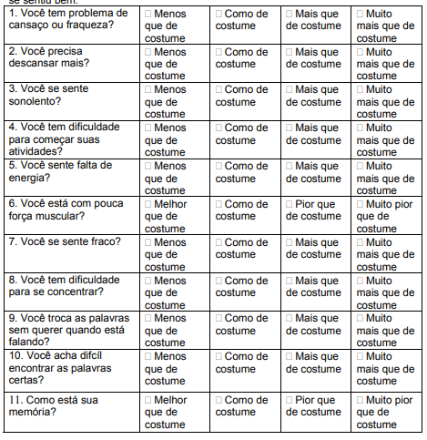

ANEXO F- QUESTIONÁRIO DE QUALIDADE DE VIDA SF-36

NOME:____________________________________________________________________.
IDADE:____________________. SEXO:________________.

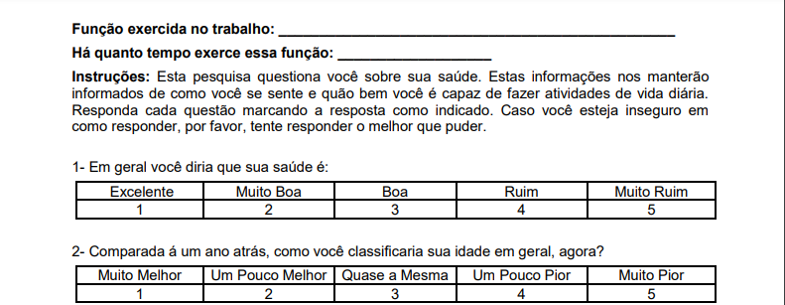
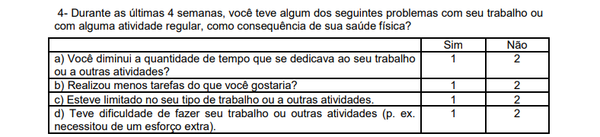
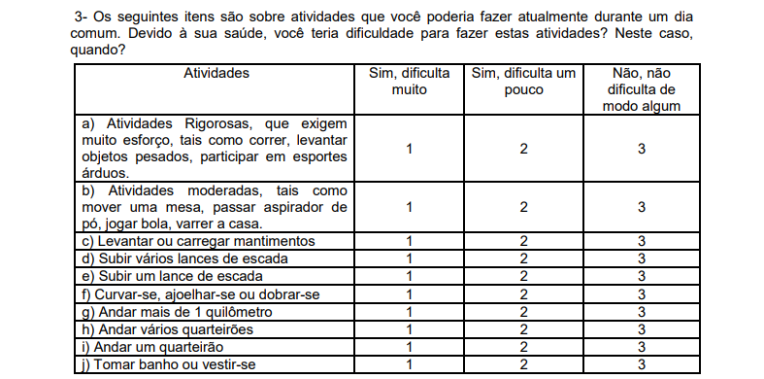

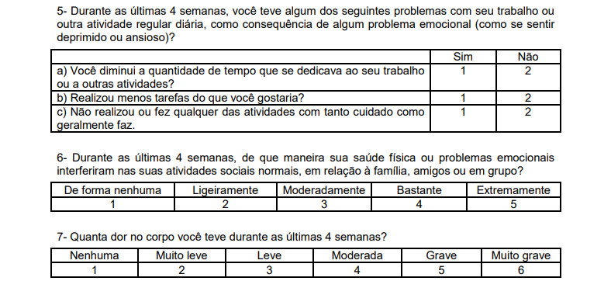

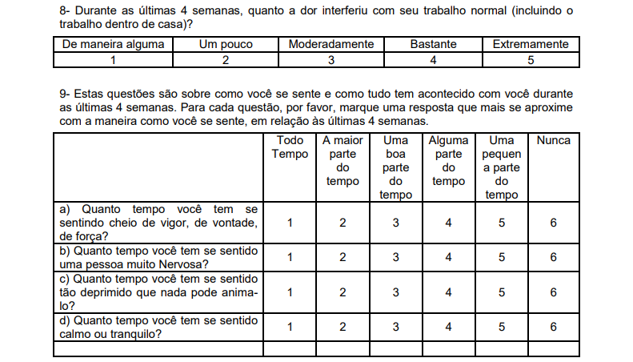

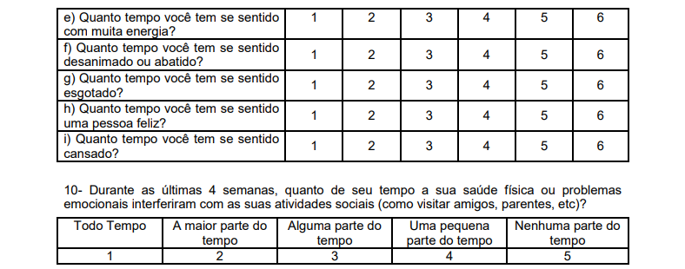

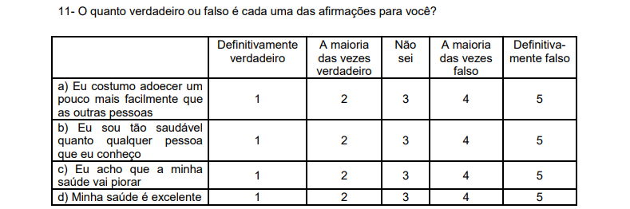

PONTUAÇÃO: ______/100

Pesquisador responsável:________________________________________.
Data:________________.

ANEXO G- ESTADO FUNCIONAL PULMONAR E QUESTIONÁRIO DE DISPNEIA
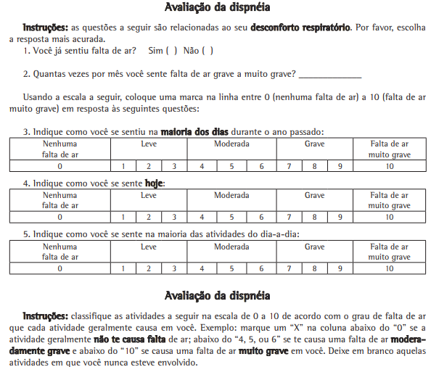

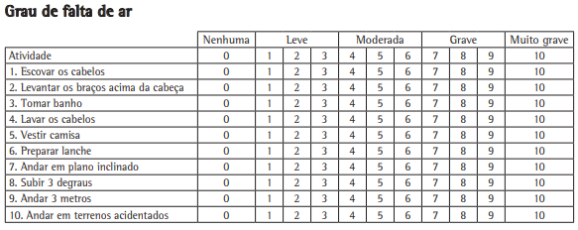

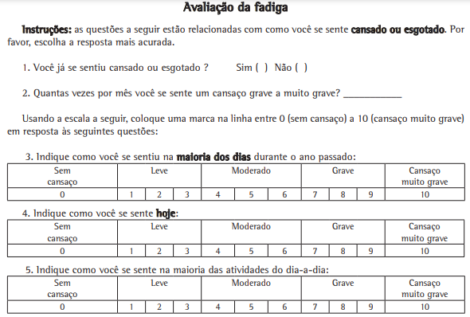

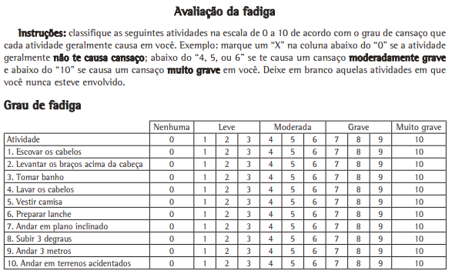

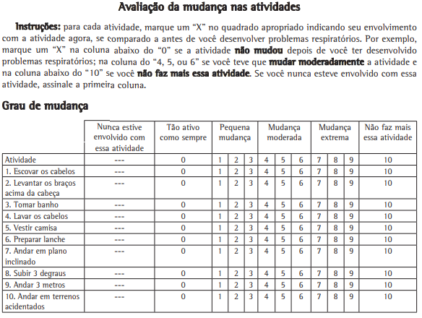

ANEXO D- QUESTIONÁRIO DE PERCEPÇÃO DE DOENÇA
Identidade da doença- Lista de sintomas essenciais

Indique com que frequência agora você experimenta os seguintes sintomas como parte de sua doença.
Classificação: o tempo todo, com frequência, ocasionalmente, nunca

Dor
Náusea
Falta de ar
Perda de peso
Fadiga
Rigidez articular
Olhos doloridos
Dores de cabeça
Dores de estôago
Dificuldades para dormir
Tontura
Perda de Força

Estamos interessados em suas opiniões pessoais sobre como você agora vê sua doença.
Indique o quanto você concorda ou discorda das seguintes afirmações sobre sua doença.
Avaliado: concordo totalmente, concordo, não concordo nem discordo, discordo, discordo totalmente

Causa
Um germe ou vírus causou minha doença
A dieta desempenhou um papel importante em causar minha doença
A poluição do meio ambiente causou minha doença
Minha doença é hereditária - ocorre na minha família
Foi por acaso que fiquei doente
O estresse foi um fator importante na causa da minha doença
Minha doença é em grande parte devido ao meu próprio comportamento
Outras pessoas desempenharam um grande papel em causar minha doença
Minha doença foi causada por cuidados médicos precários no passado *
Meu estado de espírito desempenhou um papel importante em causar minha doença *

* (N.B. Os dois últimos itens de causa foram adicionados desde alguns dos estudos anteriores e, portanto, não aparecem na Tabela 6).

(WEIMANN et al, 1996).

ANEXO E - ESCALA DE CLASSIFICAÇÃO PSICOPATOLÓGICA ABRANGENTE

1 Tristeza
Representando formas vivenciadas subjetivamente, independentemente de como isso se reflete na distância ou não. Inclui humor deprimido, baixo astral, desânimo e a sensação de estar além de qualquer ajuda e sem esperança. Classifique de acordo com a intensidade, duração e até que ponto o humor é influenciado pelos eventos.
O humor exultante recebe pontuação zero neste item.

0 Tristeza ocasional pode ocorrer nas circunstâncias.
1 Sentimentos predominantes de tristeza, mas ocorrem momentos mais brilhantes
2 Sentimentos generalizados de tristeza ou melancolia. O humor dificilmente é influenciado Tristeza ocasional pode ocorrer nas circunstâncias.
3 Experiência contínua de miséria ou desânimo extremo.

2 Euforia
Representando o humor experienciado subjetivamente - independentemente de se refletir no comportamento ou não. Inclui relatos de bem-estar, bom humor e exuberância invariável. Classifique de acordo com a intensidade, duração e até que ponto o humor humano é influenciado por circunstâncias externas.
Distinga-se de experiências extáticas.
O humor deprimido tem pontuação zero.

0 Alegria ocasional pode ocorrer nas circunstâncias
1 Predominando sensações de bem-estar e bom humor, mas humores inferiores ocorrem
2 Sensação generalizada de bem-estar e bom humor. O humor dificilmente é influenciado pelas circunstâncias. Períodos mais longos de bom humor abundante.
3 Exuberância invariável, supremo bem-estar, alegria íntima.

3 Tensão interna
Representando sentimentos de desconforto indefinido, nervosismo, turbulência interna, tensão mental ascendendo ao pânico, medo e angústia. Classifique de acordo com a intensidade, frequência, duração e extensão da garantia c.dlcd para. Distinga-se de tristeza, preocupação e tensão muscular.

0 Plácido. Apenas uma tensão interna fugaz.
1 Sentimentos ocasionais de nervosismo e desconforto mal definido.
2 Sentimentos contínuos de tensão interna ou pânico intermitente que o paciente só consegue dominar com alguma dificuldade.
3 Medo ou angústia implacável. Pânico avassalador.

4 Sentimentos Hostis
Representando raiva, hostilidade e sentimentos agressivos, independentemente de terem agido ou não.
Classifique de acordo com a intensidade, frequência e quantidade de provocação tolerada. Incapacidade de sentir raiva é pontuada zero neste item (Cf. incapacidade de sentir, 5).
0 Não se irrita facilmente.
1 Irritado facilmente. Relata sentimentos hostis, que são facilmente dissipados.
2 Reage à provocação com raiva ou hostilidade excessiva.
3 Raiva persistente, raiva ou ódio intenso que é difícil ou impossível de controlar.

5 Incapacidade de sentir
Representando a experiência subjetiva de reduzido interesse pelo ambiente, ou atividades que normalmente dão prazer. A capacidade de reagir com emoção adequada às circunstâncias ou pessoas é reduzida.
Distingue-se de lassitude.

0 Inccrest normal nas redondezas e nas outras pessoas.
1 Capacidade reduzida de desfrutar dos interesses usuais. Capacidade reduzida de controlar a raiva.
2 Perda de interesse nas redondezas. Perda de sentimentos por amigos e conhecidos.
3 A experiência de estar emocionalmente paralisado, incapacidade de sentir raiva ou tristeza e uma falha completa ou mesmo dolorosa de sentir por parentes próximos e amigos

6 Pensamentos Pessimistas
Representando pensamentos de culpa, inferioridade, autocensura, pecaminosidade, remorso e ruína.
0 Sem pensamentos pessimistas.
1 Idéias flutuantes de fracasso, autocensura ou autodepreciação.
2 Auto-acusações persistentes ou ideias definidas, mas ainda racionais, de culpa ou pecado. Cada vez mais pessimista sobre o futuro.
3 Delírios de ruína, remorso e pecado irremediável. Auto-acusação absurda.

7 Pensamentos Suicidas
Representando o sentimento de que a vida não vale a pena ser vivida, de que uma morte natural seria bem-vinda, pensamentos suicidas e preparativos para o suicídio. As tentativas de suicídio não devem, por si mesmas, influenciar a classificação.

0 Desfruta da vida ou leva-a como ela vem.
1 Cansado da vida. Apenas pensamentos suicidas fugazes.
2 Muito melhor morto. Pensamentos suicidas são comuns e o suicídio é considerado uma solução possível, mas sem planos ou intenções específicas.
3 Planos explícitos para o suicídio quando houver uma oportunidade. Preparações ativas para suicídio.

8 Hipocondvínia
Representando uma preocupação exagerada ou irrealista sobre problemas de saúde ou doenças.
Distingue-se de preocupação com ninharias, dores e sofrimentos, e perda de sensibilidade ou movimento.

0 Nenhuma preocupação particular com problemas de saúde.
1 Reagir a pequenas disfunções corporais com pressentimento. Medo exagerado de doenças.
2 Convencido de que existe alguma doença, mas pode ser tranquilizado, ainda que brevemente.
3 Convicções hipocondricas incapacitantes ou absurdas (corpo apodrecendo completamente, intestinos não funcionam há meses).

9 Preocupação excessiva
Representando apreensão e preocupação indevida, que é difícil controlar e desproporcional às circunstâncias.
Distinga de tensão interna (3), pensamentos pessimistas (6), hipocondria (8), pensamentos compulsivos (lo), fobias (11) e indecisão (13).

0 Sem preocupações particulares.
1 Despreocupação, preocupação que pode ser afastada.
2 Apreensivo e incomodado com ninharias ou pequenas rotinas diárias.
3 Preocupação implacável e muitas vezes dolorosa. Reassegurar é ineficaz.

10 Pensamentos competitivos
Representando pensamentos perturbadores ou assustadores ou dúvidas que são experimentadas como tolas ou irracionais, mas continuam voltando contra a vontade.
Distinguir de hipocondria (S), preocupação com ninharias (O) e pensamentos perturbados.

0 Sem pensamentos repetitivos.
1 Pensamentos compulsivos ocasionais que não são perturbadores.
2 Pensamentos compulsivos perturbadores frequentes.
3 Obsessões incapacitantes ou desagradáveis, ocupando toda a mente.

11 Fobias
Representar sentimentos de medo irracional em situações específicas (como ônibus, supermercados, multidões, sentir-se fechado, estar sozinho) que são evitados se possível.

0 Sem fobias.
1 Sentimentos de vago desconforto em situações particulares que podem ser superados sem ajuda ou tomando precauções simples como evitar horas de ponta, quando possível.
2 Certas situações provocam consistentemente desconforto acentuado e são evitadas sem prejudicar o desempenho social.
3 Fobias incapacitantes que restringem severamente as atividades, por exemplo, completamente incapaz de sair de casa.

12 Rituais
Representando uma repetição compulsiva de atos ou rituais específicos considerados desnecessários ou absurdos e resistidos inicialmente, mas que não podem ser suprimidos sem desconforto. A classificação é baseada no tempo gasto em rituais e no grau de incapacidade social.

0 Sem comportamento compulsivo.
1 Verificação compulsiva leve ou ocasional.
2 Rituais compulsivos bem definidos que não interferem no desempenho social.
3 Rituais extensos ou hábitos de controle que consomem tempo e incapacitam.

13 Indecisão
Representando vacilação e dificuldade em escolher entre alternativas simples. Faça a distinção entre se preocupar excessivamente (9) e pensamentos compulsivos (10).

0 Sem indecisão.
1 Alguma vacilação, mas ainda pode tomar uma decisão quando necessário.
2 Indecisão ou vacilação que restringe ou impede a ação, torna difícil para responder a perguntas simples ou fazer escolhas simples.
3 Extrema indecisão, mesmo em situações onde a deliberação consciente não é normalmente necessário, como sentar ou ficar de pé, entrar ou ficar do lado de fora

14 Prostração
Representando uma dificuldade para começar ou lentidão para iniciar e realizar atividades cotidianas. Distinguir de indecisão (13) e fatigabilidade (15).

0 Quase nenhuma dificuldade em começar. Sem lentidão.
1 Dificuldades em iniciar atividades.
2 Dificilmente alguma dificuldade para começar. Sem lentidão. Dificuldades para iniciar atividades rotineiras simples, realizadas apenas com esforço.
3 Incapaz de iniciar a atividade sem ajuda.

15 Fatigabilidade
Representando a experiência de se cansar com mais facilidade do que o normal. Quando a prostração (14) é extrema, esse item é difícil de avaliar. Se impossível, não avalie. Distinguir de prostração (14).

0 Poder de permanência comum. Não se cansa facilmente.
1 Cansa-se facilmente, mas não precisa fazer uma pausa com mais frequência do que o normal.
2 Facilmente cansado. Frequentemente forçado a fazer uma pausa e descansar.
3 A exaustão interrompe quase todas as atividades ou mesmo as torna impossíveis

16 Dificuldades de concentração
Representando dificuldades em reunir os próprios pensamentos, chegando a uma incapacitante falta de concentração. Classifique de acordo com a intensidade, frequência e grau de incapacidade produzida. Faça a distinção entre memória insuficiente (17) e pensamentos interrompidos (30).

0 Sem dificuldades de concentração.
1 Dificuldades ocasionais em coletar seus pensamentos.
2 Dificuldades em concentrar e sustentar o pensamento que interferem na leitura ou conversação.
3 Incapacitante falta de concentração.

17 Falha de memória
Representando distúrbios subjetivos de recordação em comparação com a habilidade anterior. Distinguir de dificuldades de concentração (16).

0 Memória, como de costume.
1 Aumento ocasional de lapsos de memória.
2 Relatos de perda de memória socialmente inconveniente ou perturbadora.
3 Reclamações de incapacidade total de lembrar.

18 Apetite reduzido
Representando a sensação de perda de apetite em comparação de quando está bem.

0 Apetite normal ou aumentado.
1 Apetite ligeiramente reduzido.
2 Sem apetite. A comida não tem gosto. Precisa se forçar a c.lt.
3 Deve ser forçado a comer. Recusa de comida.

19 Sono reduzido
Representando uma experiência subjetiva de duração reduzida ou profundidade do sono em comparação com o próprio padrão normal do sujeito, quando bem.
0 Dorme normalmente.
1 Dificuldade leve em adormecer ou ligeiramente reduzida, sono leve ou intermitente.
2 Sono reduzido ou interrompido por pelo menos 2 horas.
3 Menos de duas ou três horas de sono.

20 Aumento do sono
Representando uma experiência subjetiva de aumento da duração ou profundidade do sono, em comparação com o próprio padrão normal do sujeito quando bem.

0 Sem sono extra.
1Dormece mais profundamente ou por mais tempo do que o normal.
2 Várias horas de sono extra.
3 Passa grande parte do dia dormindo, apesar do sono normal ou aumentado à noite.

22 Recusa interesse sexual
Representando descrições de um interesse sexual mais forte do que o normal, que pode se refletir em um aumento nas atividades ou fantasias sexuais. (Isso deve sempre ser julgado
hábitos sexuais usuais do sujeito, quando bem).

0 Sem aumento no interesse sexual.
1 Aumento do interesse sexual ou fantasias não refletidas nas atividades.
2 Aumento definido no interesse ou atividades sexuais, ou fantasias sexuais intrusivas
3 Totalmente preocupado com fantasias sexuais. Aumento muito acentuado nas atividades sexuais.

23 Distúrbios autonômicos
Descrições repressivas de palpitações, dificuldades respiratórias, tonturas, aumento da sudorese, mãos e pés frios, boca seca, indigestão, diarreia, micção imediata. Distinga de tensão interna (3), dores e sofrimentos (24). e perda de visão ou movimento (26).

0 Sem distúrbios autonômicos.
1 Sintomas autonômicos ocasionais que ocorrem sob estresse emocional.
2 Distúrbios autonômicos frequentes ou intensos que são considerados desconfortáveis ou socialmente inconvenientes.
3 Distúrbios autonômicos muito frequentes que interrompem outras atividades ou são incapacitantes.

24 Dores e sofrimentos
Representando relatos de desconforto corporal, dores e sofrimentos. Classifique de acordo com a intensidade, frequência e duração, e também a solicitação de alívio. Desconsidere qualquer opinião de causa orgânica.
Distinguir de hipocondria (8), distúrbio autonômico (23), 2ª tensão muscular (25).

0 Dores ausentes ou transitórios.
1 Dores e dores ocasionais definidas.
2 Dores e sofrimentos prolongados e inconvenientes. Pedidos de analgésicos eficazes.
3. Dores severamente interferentes ou incapacitantes.

25 Tensão muscular
Representando a descrição do aumento da tensão nos músculos e uma dificuldade em relaxar fisicamente. Distinga-se de dores e sofrimentos (24).

0 Sem aumento da tensão muscular.
1 Algum aumento ocasional da tensão muscular, mais evidente em situações exigentes.
2 Dificuldade considerável em encontrar uma posição confortável ao sentar ou deitar. Tensão muscular perturbadora.
3 Tensão muscular dolorosa. Completamente incapaz de relaxar fisicamente.

26 Perda de sensação ou movimento
Representando deficiência ou perda de funções motoras ou sensoriais específicas. Desconsidere qualquer base orgânica. Distinguir de hipocondria (8), distúrbios autonômicos (23) e dores e sofrimentos (24).

0 Sem comprometimento das funções sensoriais ou motoras.
1 Luz e deficiência transitória que não perturba as atividades normais.
2 Comprometimento evidente ou perda de alguma função, mas gerencia as atividades diárias sem ajuda.
3 Perda sensório-motora gravemente incapacitante e persistente que necessita de ajuda, como cegueira, incapacidade de andar ou falar.

27 Desativação
Representando uma mudança na qualidade da percepção do entorno, que pode parecer artificial, déjà-vu, desrealização e intensidade alterada de percepções. Distinguir de despersonalização (28).

0 Nenhuma mudança na consciência.
1 Episódios ocasionais de fenômenos déjà-vu ou desrealização.
2 Episódios frequentes de desrealização.
3 Desrealização muito frequente ou persistente.

28 Despersonalização
Representando uma mudança na qualidade da consciência de si mesmo combinada com sentimentos
de irrealidade, mudança corporal, desapego ou mudança radical de pessoa.
Distinguir de incapacidade de sentir (5), desrealização (27), sentir-se controlado (29).
0 Nenhuma experiência de mudança.
1 Sentimentos ocasionais ou vagos de mudança em alguém.
2 Sentimentos de mudança de pessoa que são intrusivos.
3 Experiência contínua de uma mudança radical de uma pessoa.

29 Sentir-se controlado
Representando a experiência de ser, no sentido literal, influenciado ou controlado de fora, e a experiência de que sentimentos, impulsos ou volições são impostos de fora. Também classificada sob este título está a experiência de ser capaz de controlar os outros.
Faça a distinção entre pensamentos perturbados (30) e ideias de perseguição (31).

0 Influência comum de forças sociais.
1 Relato vago ou não convincente de ser anormalmente influenciado de fora.
2 Experiências ocasionais, mas claras, de ser controlado de fora, por meio da hipnose.
3 Experiências contínuas de que sentimentos ou impulsos não derivam de si mesmo, mas são forçados a um, digamos, por meio de raios.

30 Pensamentos perturbados
Representando a experiência de uma parada repentina de pensamentos (bloqueio de pensamento), ou pensamentos sendo colocados na cabeça (inserção), retirados, ouvidos ou transmitidos.
Distinguir de pensamentos compulsivos (l0) e dificuldades de concentração (16).

0 Sem interrupções de pensamento.
1 Relatórios vagos ou não convincentes de episódios de interrupção do pensamento.
2 Bloqueio de pensamento ocasional, mas claro, ou episódios ocasionais de inserção ou retirada de pensamento. Sentindo que os pensamentos estão sendo lidos.
3 Perturbar ou desabilitar interrupções de pensamento. Radiodifusão de pensamento.

31 Idéias de perseguição
Reprimir a suspeita, a autoconsciência exagerada, a convicção de ser falado, observado ou perseguido com más intenções.
0 Sem suspeitas indevidas ou constrangimento.
1 Vaga sensação de ser observado. Suspeitas ocasionais de malícia.
2 Sentimentos generalizados de ser falado, ameaçado ou perseguido.
3 Convicção inalterável de ser vítima de perseguição sistemática. Interpretação delirante de eventos comuns ou "pistas". Convicção de ser referido além do reino da probabilidade (por exemplo, na televisão ou nos jornais).

32 Ideias de grandeza
Representando opinião exagerada de auto-importância, capacidades ou boa saúde. Distinguir de euforia (2) e de experiências extáticas (34).

0 Sem ideias de grandeza.
1 Autoconfiante, com um senso inflado de sua própria importância.
2 Opinião claramente exagerada de auto-importância e capacidades. Planos grandiosos, fáceis e irrealistas para o futuro.
3 Idéias absurdas e delirantes de grandeza.

33 Humor delirante
Representando premonições fortes e irracionais, o sentimento ou convicção repentina de que eventos ou coisas triviais têm um significado profundo e bizarro. Distinguir de desrealização (27) e experiências de êxtase (34).

0 Apenas superstições comuns. Sem humor delirante.
1 Premonições vagas de que algo pessoal e desconhecido está para acontecer.
2 Um forte sentimento de que eventos geralmente triviais têm um significado especial (humor delirante).
3 A convicção súbita e inabalável, aparecendo do nada, de que um determinado conjunto de eventos tem um significado profundo e muitas vezes bizarro. (Delírios autóctones).

34 experiências extáticas
Representando experiências de êxtase místico, êxtase ou felicidade extática que podem envolver iluminação repentina, compreensão de questões religiosas ou união com Deus. Distinguir de euforia (2) e idéias de grandeza (32).

0 Nenhuma experiência de êxtase.
1 Sentimentos ocasionais de felicidade inexplicáveis ​​com ovcrtons metaplélicos.
2 Experiências frequentes de êxtase de êxtase conectado com sentimentos e percepção repentina em assuntos metafísicos.
3 Sentimentos marcados ou contínuos místicos, união mística com Deus.

35 Ciúme mórbido
Representando uma preocupação absorvente com a possível infidelidade de um parceiro sexual.

0 Sem suspeitas indevidas em relação ao parceiro.
1 Vago sentimento de insegurança e suspeitas sobre a fidelidade do parceiro.
2 Pesquisa e interpreta erroneamente "evidências" de infidelidade
3 Idéias mórbidas de ciúme dominam a vida e as ações.

36 Outros delírios
Representando quaisquer outros delírios além dos acima. (Pensamentos pessimistas (h), hipocondria (8), sentir-se controlado (29), idéias de perseguição (31), ideias de grandeza (32), humor delirante (33), ciúme mórbido (35).

0 Sem outras ilusões.
1 Descrições vagas e não convincentes.
2 Ideias definitivamente patológicas, aproximando-se da força delirante
3 Ilusões absurdas que podem se refletir no comportamento.
37 Vozes
Representar a experiência de ouvir os próprios pensamentos falados ou repetidos em voz alta, ou ouvir vozes, comentar ou argumentar sobre alguém na terceira pessoa. Distinguir de outras alucinações auditivas (38).

0 Nenhuma voz alucinada comentando.
1 Relatórios vagos ou não convincentes de vozes se comunicando.
2 Vozes alucinatórias definidas, mas não incapacitantes.
3 Vozes alucinadas frequentes e incapacitantes.

38 Outras alucinações auditivas
Representando todos os sons ou vozes alucinadas, exceto vozes de comentários (37). Também inclui alucinações auditivas de acordo com o humor predominante, como depressão ou euforia.

0 Sem alucinações auditivas, exceto fenômenos hipnagógicos (ao ir dormir).
1 Interpretações errôneas de estímulos auditivos. Relatos vagos ou não convincentes de alucinações auditivas.
2 Alucinações definidas que podem ser persistentes, mas não intrusivas.
3 Alucinações altas ou desagradáveis. Comandos fortes.

39 Alucinações visuais
Representando uma interpretação errônea de um estímulo visual (ilusão) ou uma falsa percepção visual sem qualquer estímulo externo real (alucinação).

0 Nenhuma experiência visual falsa, exceto para possíveis fenômenos hipnagógicos.
1 Ilusões ocasionais.
2 Ilusões frequentes ou alucinações visuais ocasionais.
3 Alucinações claras, frequentes ou persistentes.

40 Outras alucinações
Representando alucinações de paladar, cheiro ou definhamento corporal. Especifique os sentidos e baseie a avaliação nos mais severos.

0 Sem alucinações.
1 Relatos vagos ou não convincentes de alucinações.
2 Alucinações ocasionais, mas definitivas.
3 Alucinações claras, frequentes ou persistentes.

PSICOPATOLOGIA OBSERVADA

41 Aparente tristeza
Representando desânimo, tristeza e desespero, (mais do que apenas espíritos baixos transitórios comuns) refletido na fala. expressão facial e postura. Classifique por profundidade e incapacidade de iluminar.

0 Sem tristeza.
1 Parece desanimado, mas se anima ocasionalmente.
2 Parece triste e infeliz o tempo todo.
3 Tristeza e desânimo extremos e contínuos.

42 Humor exultante
Representando um estado exuberante e exuberante. Inclui evidente aumento do bem-estar, autoconfiança, euforia e hilaridade demonstrada na fala, escolha do assunto, expressão facial, postura e atividade. Classifique de acordo com a intensidade e incapacidade de responder seriamente quando solicitado.

0 Alegria normal.
1 Autoconfiante e um tanto expansivo, mas pode mudar para seriedade quando exigido.
2 Hilaridade expansiva com autoconfiança exagerada e alegria fora do comum. Incapaz de responder seriamente.
3 Exibe exuberância extrema persistente, alegria e hilaridade absurda.

43 Hostilidade
Representando irritabilidade, olhares, palavras ou ações raivosas. Classifique por intensidade e frequência, e a pequena quantidade de provocação que provoca a resposta e o tempo necessário para se aquietar.

0 Sem hostilidade evidente.
1 Irritado com a provocação. Olhares furiosos ocasionais.
2 Gestos belicosos, briguentos, muito agressivos, mas que podem ser acalmados.
3 Comportamento ameaçador ou violência física real.

44 Respostas emocionais instáveis ​​
Representando mudanças rápidas de humor, diga-se de exaltação ou tristeza repentina, com tendência a exibir respostas emocionais intensas. Não deve ser confundido com o humor preponderante. Taxa por velocidade e frequência de mudança.

0 Sem mudanças repentinas de humor.
1 Mudanças de humor rápidas ocasionais e compreensíveis.
2 Mudanças de humor repentinas ou exageradas frequentes.
3 Mudanças muito rápidas entre intensos humores opostos.

45 Falta de emoção apropriada
Representando embotamento de afetos, conforme demonstrado pela falta de expressão emocional, ou a ocorrência de manifestações emocionais incongruentes que estão claramente em desacordo com a situação.
Distinguir tristeza aparente (41) e humor exultante (42).
0 Afeto apropriado de acordo com o humor.
1 Aparente falta de preocupação, demonstrações ligeiramente estranhas de emoção.
2 Responde de maneira claramente inadequada em questões delicadas ou parece não responder de forma alguma.
3 Apenas uma resposta emocional claramente bizarra ou indiferença emocional total.

46 Perturbações autonômicas
Representando sinais de disfunção autonômica, hiperventilação ou suspiros frequentes, rubor, suor, mãos frias, pupilas dilatadas e boca seca, desmaios.

0 Não foram observados distúrbios autonômicos.
1 Distúrbios autonômicos leves ou ocasionais, como rubor ou empalidecimento, ou suor sob estresse.
2 Perturbação autonômica óbvia em várias ocasiões, mesmo quando não está sob estresse.
3 Distúrbios autonômicos que atrapalham a entrevista.

47 Sonolência
Representando a capacidade diminuída evidente de permanecer acordado, conforme visto na expressão facial, fala ou postura.
Distinguir de retraimento (49), perplexidade (50) e lentidão de movimento (60).
0 Totalmente acordado.
1 Parece sonolento. Boceja ocasionalmente.
2 Tende a adormecer quando é deixado em paz.
3 Adormece durante a entrevista ou é difícil acordar.

48 Distrabilidade
Representando a atenção facilmente desviada por estímulos externos irrelevantes.
Distinguir de retraimento (49), perplexidade (50), perplexidade (51), fuga de idéias (56) e comportamento alucinatório (65).

0 Atenção sustentada de forma adequada.
1 Atenção ocasionalmente distraída por estímulos irrelevantes (como ruídos de fundo.
2 Facilmente distraído.
3 Continuamente distraído por eventos e objetos incidentais que tornam a entrevista difícil ou impossível.

49 Retirada
Representando atenção extremamente restrita e aparente imprudência de pessoas ou arredores. Distinguir de sonolência (477, perplexidade (50), períodos de vazio (51) e fala reduzida (54).
0 Aparentemente bem ciente dos arredores.
1 Retirada ocasional, mas a atenção pode ser trazida de volta sem dificuldade.
2 Aparece ausente e retraído e só é trazido de volta à entrevista com dificuldade.
3 Totalmente retirado. Parece não reagir às palavras ou ao toque.

50 Perplexidade
Representando perplexidade, dificuldade em compreender qualquer situação e interpretar o contexto. Faça a distinção entre sonolência (47), distração (48) e abstinência (49).

0 Sem perplexidade.
1 Intrigado. Dificuldade ocasional em entender o que deveriam ser perguntas simples.
2 Parece confuso. Perguntas simples devem ser repetidas para serem compreendidas. Respostas ocasionais não relacionadas à pergunta.
3 Obviamente perplexo e desnorteado. Fala e comportamento claramente inadequados, como se estivessem em um sonho.

51 Lapsos de memória
Representando interrupções repentinas e desatenção ao falar, que duram alguns segundos ou mais. Muitas vezes é acompanhada por imobilidade e aparente bloqueio do pensamento. Distinguir da fala reduzida (54), defeitos específicos da fala (55), fala incoerente (57).
0 Sem lapsos de memória.
1 Lapsos de memória ocasionais que podem ser interpretados como divagação da mente.
2 Lapsos de memória óbvios, mesmo quando não está sob estresse específico.
3 Lapsos de memória frequentes ou longos que interferem na conversa.

52 Desorientação
Representando falha de orientação no tempo e no lugar.

0 Totalmente orientado.
1 Desorientação mínima quanto ao dia ou data.
2 Desorientação marcada para data ou alguma desorientação no tempo.
3 Marcadamente desorientado por tempo e lugar.

53 Pressão da fala
Presença de pressão para falar, aumento do fluxo de conversa e locuacidade indevida. O discurso reduzido recebe pontuação zero neste item. Distinguir de fuga de idéias (56) e discurso incoerente (57).

0 Discurso comum sem loquacidade indevida.
1 Discurso rápido e detalhado. Dá respostas detalhadas.
2 Muito difícil de interromper.
3 Conduz a visualização interna. As palavras saem aos tropeções. Não pode ser interrompido.

54 Discurso reduzido
Representando um discurso reticente ou lento com longos atrasos ou pausas. A pressão da fala é pontuada zero neste item.
Distinguir de retirada (49), perplexidade (50), spclls em branco (51), defeitos spetxh específicos (55).

0 Discurso normal sem pausas indevidas.
1 Demora para produzir respostas breves.
2 Respostas monossilábicas extremamente breves com delnys longos. Quase nenhum comentário espantoso e quando ocorrem são lentos.
3 As respostas monossilábicas são produzidas apenas com grande esforço. Quase ou completamente mudo.

55 Defeitos específicos de fala
Representando, por exemplo, gagueira, disartria e afasia - especificam o tipo e qualquer razão óbvia.

0 Sem dificuldades específicas com a fala.
1 Defeitos ocasionais na fala, especialmente quando chateado.
2 Defeitos de fala muito evidentes que são intrusivos, mas não interferem na comunicação.
3 Defeitos persistentes e perturbadores da fala que se intensificam com a comunicação.

56 Fuga de ideias
Representando um fluxo rápido de ideias apresentadas na fala. Existe uma continuidade de pensamento, mesmo que seja difícil ou mesmo impossível de alcançar, em contraste com o discurso incoerente (57).

0 Fluxo comum de ideias.
1 Associações livres e vivas com tendência a se perder na discussão.
2 Fluxo rápido de ideias que podem ser seguidas. Mudanças frequentes de assunto que atrapalham a conversa.
3 As rápidas mudanças de assunto e a riqueza e velocidade das associações tornam a conversa extremamente difícil ou impossível.

57 Discurso incoerente
Representando um discurso desorganizado ou aparentemente ilógico com mudanças inexplicáveis ​​de um tópico para outro, distorção e fragmentação da sintaxe e das palavras. Distinguir do fuga de ideias (56).

0 Discurso coerente e compreensível.
1 Fala pedante e ligeiramente desorganizada. Algum uso idiossincrático, mas compreensível de palavras ou frases, especialmente sob estresse.
2 Associação ilógica entre palavras ou frases, mesmo quando não estão sob estresse.
3 Discurso obviamente desarticulado e ilógico. Fragmentação de frases ou palavras ou neologismos bizarros, que interferem seriamente com comunicação.

58 Perseverança
Representando uma tendência a travar, a repetir sentimentos ou ações, como repetir a resposta a uma pergunta anterior a perguntas subsequentes e retornar constantemente ao mesmo tópico, ou ser incapaz de interromper um pensamento ou ação.

0 Sem perseverança.
1 A mesma frase é ocasionalmente repetida. Retorna à pergunta várias vezes.
2 Repete a mesma frase, mas pode ser para dar respostas mais adequadas. Dificuldades em interromper uma linha de pensamento ou uma ação uma vez iniciada.
3 Frases ou comportamentos perseverantes tornam a comunicação difícil ou impossível.

59 Superatividade
Representando um aumento na frequência e extensão voluntária (nioventuras faciais, marcha, movimentos e gestos de acompanhamento) e um aumento na velocidade de seu início e término. Distinga de agitação (61) e movimentos involuntários (62).
0 Mudança normal entre atividade e descanso.
1 Gestos animados e marcha apressada, mas pode descansar.
2 Movimentos e gestos obviamente expansivos e rápidos. Ações abruptas. Sai da cadeira ocasionalmente durante a entrevista.
3 Movimento contínuo descontroladamente exagerado. Não pode ser persuadido a sentar ou deitar.

60 Lentidão
Representando uma diminuição na frequência e extensão dos movimentos voluntários. Movimentos faciais, marcha, movimentos de acompanhamento e gestos retardados.

0 Mudança normal entre repouso e atividade.
1 Gestos mínimos e movimentos faciais.
2 Quase nenhuma atividade espontânea. Movimento lento e laborioso.
3 Deve ser conduzido para a entrevista. Sem movimentos espontâneos. Rosto imóvel.

61 Agitação
Representando a atividade motora "sem propósito", como torcer as mãos, pegar objetos e roupas, incapacidade de ficar parado. Distinguir de hiperatividade (59), movimentos involuntários (62) e maneirismos (64).

0 Sem agitação.
1 É difícil manter as mãos paradas. Mesma posição várias vezes durante a entrevista. Brinca com objetos.
2 Obviamente inquieto. Picar objetos vagamente e indiscriminadamente. Meio sobe ocasionalmente.
3 Não pode ser persuadido a sentar, exceto por breves períodos.

62 Movimentos involuntários
Representando os movimentos involuntários a seguir - tiques, tremor, discinesias, distonias e torcicolo. Especifique o tipo. Faça a distinção entre hiperatividade (59), agitação (61) e movimentos estereotipados (64).

0 Sem movimentos involuntários.
1 Movimentos involuntários ocasionais quando sob estresse.
2 Movimentos involuntários óbvios e frequentes quando sob estresse. Consegue evitar que interfiram com a atividade motora normal.
3 Movimentos involuntários contínuos que interferem seriamente nas atividades normais.

63 Tensão muscular
Representando a tensão muscular observada conforme mostrado na impressão facial, postura e movimentos.
0 Parece relaxado.
1 Rosto e postura ligeiramente tensos.
2 Postura e rosto moderadamente tensos (facilmente vistos nos músculos e pescoço). Não parece encontrar uma posição relaxada ao sentar. Movimentos rígidos e desajeitados.
3 Extremamente tenso. Frequentemente, senta-se encurvado e agachado ou tenso e rigidamente ereto na beirada da cadeira.

64 Movimentos estereotipados
Representando movimentos ou posturas complexos repetidos ou estereotipados, como caretas, movimentos estilizados, posturas estranhas, catalepsia. A classificação é baseada na frequência e no grau de interferência com outras atividades. Faça a distinção entre perseverança (58), agitação (61) e movimentos involuntários (62), especialmente tiques.
0 Sem movimentos estereotipados
1 Caretas ocasionais ou duvidosas ou movimento estilizado.
2 Movimentos estereotipados ou posturas que são óbvias, mas não interferem.
3 Movimentos estereotipados ou posturas que substituem a atividade motora comum.

65 Comportamento alucinatório
Representando um comportamento estranho que sugere alucinações, por exemplo, vira-se repentinamente, gritando ou aparentemente respondendo a vozes, fugindo de alucinações visuais iniciadas. Deve ser avaliado independentemente de as alucinações serem admitidas ou não. Distinguir de movimentos involuntários (62) e movimentos estereotipados (64).

0 Sem comportamento alucinatório.
1 Comportamento estranho, como falar consigo mesmo, que pode representar um comportamento alucinatório, mas não parece ser.
2 Comportamento alucinatório convincente.
3 Comportamento alucinatório bizarro ou frequente que atrapalha a entrevista.

66 Classificação global de doenças
0 nenhum. Ausência de doença.
1 Doença mínima ou duvidosa que não interfere.
2 Doença moderada e definitiva.
3 Doença grave ou incapacitante.

67 Confiabilidade presumida da classificação
0 Muito pobre.
1 Feira.
2 Bom.
3 Muito bom.

(ÅSBERG et al, 1978).

ANEXO F- ESCALA DE GRAVIDADE DA FADIGA (FSS)

Os pacientes são instruídos a escolher um número de 1 a 7 que indica seu grau de concordância com cada afirmação em que 1 indica discordo totalmente e 7, concordo totalmente.

1. Minha motivação é menor quando estou cansado.
2. O exercício causa minha fadiga.
3. Fico cansado facilmente.
4. A fadiga interfere no meu funcionamento físico.
5. A fadiga causa problemas frequentes para mim.
6. Minha fadiga impede o funcionamento físico prolongado.
7. A fadiga interfere no desempenho de certas funções e responsabilidades.
8. A fadiga está entre meus três sintomas mais incapacitantes.
9. A fadiga interfere no meu trabalho, família ou vida social.

(KRUPP LB et al, 1989).

ANEXO G- INVENTÁRIO DE ANSIEDADE DE BECK

O Inventário de Ansiedade de Beck é composto por 21 itens, que são afirmações descritivas dos sintomas de ansiedade que os participantes devem avaliar em relação a si próprios, em uma escala Likert de 4 pontos. A faixa de pontuação total possível vai de 0 a 63.
Abaixo temos uma lista de sintomas comuns à ansiedade. Favor preencher cada item da lista cuidadosamente. Indique os sintomas que você apresentou na última semana marcando com um X no espaço correspondente ao sintoma.

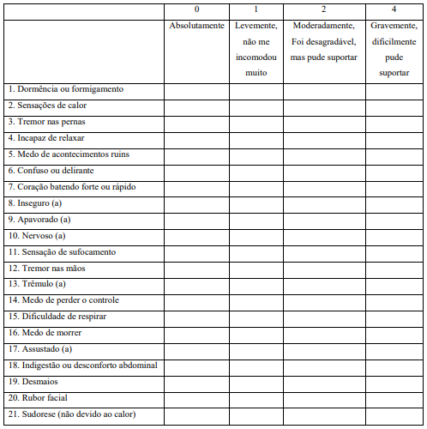

(BECK et al, 1988; CUNHA, 2001).

ANEXO H- ESCALA DE PERCEPÇÃO SUBJETIVA DE ESFORÇO DE BORG

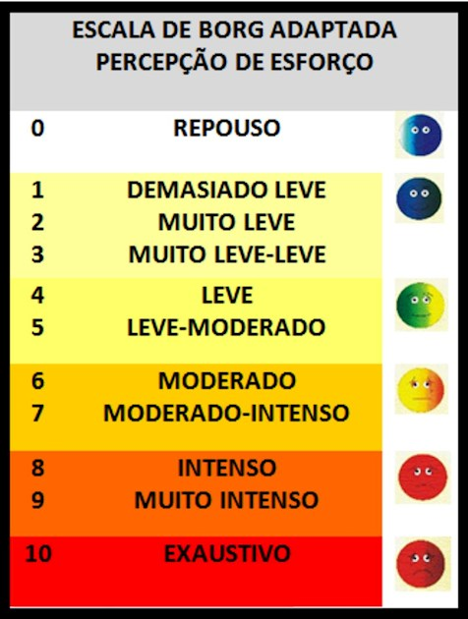

(BORG et al, 1982)

